Публичный доклад
о состоянии и результатах учебно-воспитательной и хозяйственной деятельности
директора муниципального общеобразовательного учреждения гимназии № 2
г. Раменское Московской области

Калашниковой Надежды Олеговны

Заслушан на заседании Совета гимназии, общешкольном родительском собрании, помещён на сайте гимназии

2012 г.

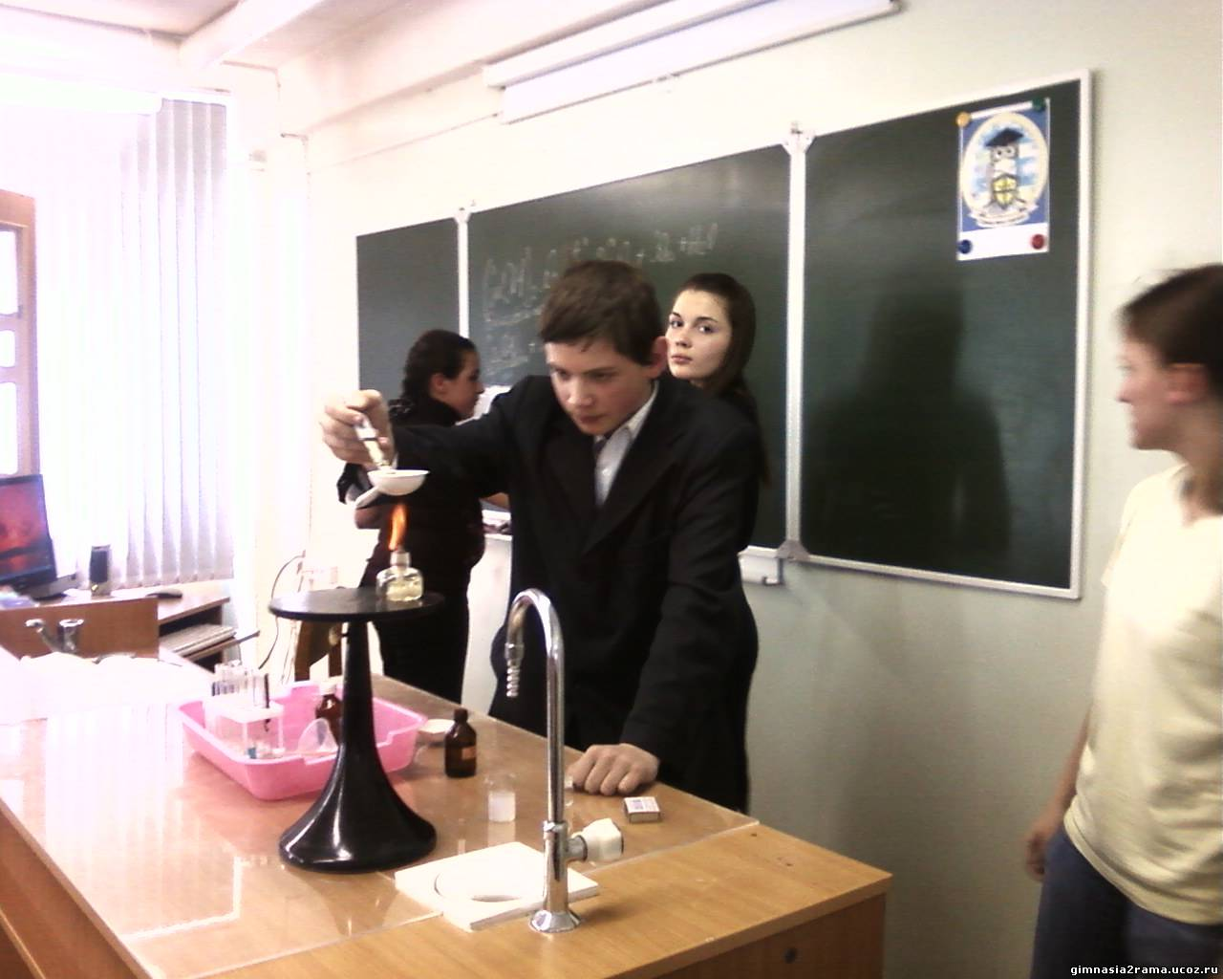

Место гимназии в системе образования
Раменского района
Муниципальное общеобразовательное учреждение гимназия № 2 является учреждением повышенного уровня образования, она расположена в живописном и экологически чистом месте микрорайона «Холодово».
В микрорайоне проживает около половины населения г. Раменское, находится 3 школы, 5 детских садов, Центр творчества, филиалы Раменской городской детской библиотеки, 2 основных предприятия - ВНИИ «Геофизика», ЭМЗ «Энергия».
Имеются несколько благоустроенных площадок для детей. Поскольку в микрорайоне «Холодово» отсутствуют культурно-досуговые учреждения, гимназии приходится выполнять эту роль для детей, проживающих в микрорайоне, используя для этого собственные помещения и ресурсы (спортивный и актовый залы, спортивную площадку и т.д.).
Характерной особенностью гимназии является налаженные связи со школами, детскими садами, предприятиями и институтами.
Социальными партнёрами гимназии являются фирма «Инженер», ООО «Раменское», ДУ № 17, 45, Центр детского творчества «Эврика», МУП «Общепит» а также вузы – Московский государственный университет имени Ломоносова, НИУ Высшая школа экономики, Московский технический университет имени Н.Э. Баумана, Московский энергетический институт (Технический университет), Московский химико-технологический университет им. Д.И. Менделеева., Московский государственный областной социально – гуманитарный университет, МФТИ, Международный институт менеджмента ЛИНК, Уральский региональный экспериментальный учебно-научный комплекс под руководством Хазанкина В.Г. (г. Белорецк).
Кроме того, гимназия сотрудничает с Институтом методов и содержания обучения РАО, Национальным фондом переподготовки кадров, «Учительской газетой». АСОУ (Академия социального управления), Межрегиональной общественной организацией « Природное наследие нации», Малая Академия наук « Интеллект будущего». Учителя гимназии являются членами ассоциации «За гражданское образование».
Гимназия является районной инновационной площадкой, на базе которой происходит апробирование новых технологий и обучение учителей и руководящих работников района, области.
С 2009 г. гимназия является Кафедральным базовым образовательным учреждением Педагогической Академии последипломного образования МО.

Отличительной особенностью гимназии является сочетание универсального (гуманитарного) и фундаментального (профильного) образования. Профильная подготовка осуществляется по направлениям- физико-математическое, филологическое, социально-экономическое, химико-биологическое. В гимназии изучается 5 иностранных языков, существует система дополнительного образования и особое отношение к детям, которые позволяют обеспечить условия для всестороннего развития личности.
Гимназия включена в Национальный реестр « Ведущие образовательные учреждения России»

Общая характеристика
Гимназия является муниципальным общеобразовательным учреждением, учреждена Постановлением главы Раменского района от 06.05.1996 г. за № 1222 в целях реализации прав граждан на образование.
Гимназия реализует программы начального, основного, среднего (полного) общего образования, обеспечивающие дополнительную (углублённую) подготовку учащихся по предметам гуманитарного, математического и естественнонаучного цикла.
Учредитель гимназии – муниципальное образование городского поселения Раменское в лице администрации Раменского района.
В своей деятельности гимназия руководствуется Законом РФ «Об образовании», действующим законодательством, договором между Учредителем и гимназией и Уставом гимназии, а также локальными актами, утверждёнными на Совете гимназии.
Гимназия имеет лицензию на ведение общеобразовательной деятельности
№ 66406 - действительна по 15 ноября 2015 г. - и свидетельство о государственной аккредитации АА 153105, рег. № 1635- действительно до 6.05.2024 г.

В текущем учебном году в гимназии обучалось 1215 учащихся. Имелось 45 классов- комплектов.
1 ступень – 17 классов (503 чел.)
2 ступень- 21 класс (537 чел.)
3 ступень – 7 классов (175 чел.)
Из них – 37 гимназических классов (1032 чел.) в том числе
6 предпрофильных (146 чел.)
7 профильных (175 чел)
8 общеобразовательных-(205 чел)

Предпрофильная и профильная подготовка осуществлялась по 4 профилям. Физико-математический, химико-биологический, социально-экономический, филологический. Все профили сориентированы на учреждения высшего профессионального образования.

Непрерывно растет количество детей, занимающихся в системе предшкольного образования на базе гимназии.

В предыдущем учебном году дошкольным образованием было охвачено 157 детей дошкольного возраста. Желающих пройти предшкольную подготовку было 189 чел. Приходилось обучать детей в 2 потока.

Как показывает приведенная ниже таблица, количество детей, получающих дошкольную подготовку, за 3 года увеличилось на 30%.
Количество детей в дошкольной гимназии

2010 2011 2012
 |  |  |  |  | 189
 | 120 |  | 185

.

Образовательная программа гимназии как уже отмечалось выше, включает в себя подготовку детей по трем ступеням обучения, дополнительное образование и широкий спектр воспитательных возможностей, что видно из таблицы, приведенной ниже.

Структура гимназии

Классы/ | Ступень обучения | Задачи, которые решаются на данной ступени
5-6 лет  1-2 года | Подготовительная | Предшкольная подготовка, функциональная готовность к школе
1-4 классы (6, 5 – 11 лет)  4 года | I ступень  начальное образование | Развитие интеллекта и творческих способностей детей, формирование УУД ( познавательных, личностных, социальных, регулятивных), навыков самостоятельной работы, подготовка к обучению в основной школе
5-9 классы (11-15 лет)  5 лет | II ступень  Основное общее образование | Развитие ключевых компетентностей, углублённое изучение предметов, формирование интеллектуальных, коммуникативных и социальных умений, предпрофильная подготовка в 9 классе
10-11 классы (15-17 лет)  2 года | III ступень  Полное среднее образование | Фундаментальная профильная подготовка, овладение функциональной математической, языковой, литературной и социальной грамотностью
9-11 классы (14-17 лет) | Дополнительное образование | Развитие индивидуальных способностей и подготовка в вузы

В текущем учебном году в системе дополнительного образования занималось 1091 учащихся (90%), .По направлениям: художественно-эстетическое, культурологическое, научно-техническое, интеллектуальное на базе гимназии занималось 619 чел. (51%), в других учреждениях социума - 474 чел. (39%). Самый высокий охват дополнительным образованием в начальной школе (кружки, секции, хор, музыкально-эстетическая студия) и т.д. и в профильной школе (элективные курсы, система довузовской подготовки, курсы) 98-100%/ .

Увеличилось количество учащихся занятых в Школьном научном обществе и проектной деятельности (278 чел)

Значительное количество учащихся посещают спортивные секции и кружки.

Занятость в спортивных кружках и секциях

2009-2010 | 2109-2011 | 2011-2012
639человек | 698 человек | 654 человек

Таким образом большинство учащихся гимназии занимаются в системе дополнительного образования, что способствует развитию их кругозора, укреплению здоровья, помогает определиться им в дальнейших планах.

Этому способствует благоприятный режим работы гимназии.

Режим работы
Гимназические, предпрофильные и профильные классы – шестидневная рабочая неделя.
Начальные и общеобразовательные классы – пятидневная рабочая неделя.
Продолжительность уроков:
1 класс – 35 минут
2-11 классы – 45 минут
Для учащихся 1-2 классов предусмотрена внеурочная деятельность по разным направлениям.
Продолжительность перемен:
Минимальная – 10 минут.
Максимальная 20 минут.
Для начальной школы организована динамическая пауза, предусмотрены игры и прогулки на воздухе. Учащиеся получают полноценное питание
Гимназия № 2 работает в две смены. Во вторую смену обучаются 7 классов (138 учащихся) – 12,8 % от общего числа обучающихся.
Каникулярное время – 30 дней в году (осенние, зимние и весенние каникулы). Для учащихся всех классов в феврале месяце установлено дополнительное каникулярное время.

Комплектация классов

Классы скомплектованы из учащихся микрорайона, центра Г. Раменское, Раменского района, г. Жуковского, Воскресенского и Люберецкого районов. Количество обучающихся из других районов – 564 чел. (47%).

Количество желающих обучаться в гимназии превышает количество мест. На первую ступень обучения было зачислено 107 чел ( желающих – 197 чел)

Анализ статистических данных за последние 3 года показывает, что количество желающих быть зачисленными в гимназию № 2 значительно превышает количество зачисленных на первую ступень обучения в среднем на 62%.

Приведенная ниже таблица показывает динамику роста количества учащихся желающих обучаться в гимназии, что свидетельствует о росте авторитета учебного заведения.,

 |  |  | 201
191 |  |  |  |  |  | 197
 | 131
 |  |  |  | 125 |  |  | 107
69% 62% 55%
2009-2010 2010-2011 2011-2012
Желающие быть зачисленными

Обучение по программам предпрофильной подготовки и соблюдение преемственности между 2 и 3 ступенью обучения позволяют большинству учащихся продолжить образование в профильных классах гимназии. Так в этом году 73 чел. Окончивших 9 классов, (из 90) успешно поступили в профильные классы по результатам ГИА и экзаменов в профильный вуз.
Соотношение желающих быть зачисленными и не зачисленных на III ступень обучения составляет в процентах 81 : 1.
Преемственность предпрофильной и профильной подготовки, продуманность содержания образовательной программы, соответствующий контингент обучающихся, позволяет большинству выпускников 9 классов продолжить образование в профильной школе.

Социальный состав обучающихся и их семей
Изучение социального состава обучающихся и их семей даёт следующую картину.
Большинство учащихся, поступивших в 1 класс, благополучно получают общее среднее образование. Это связано с созданием соответствующих условий обучающимся, наличием программ и технологий, направленных на развитие способностей детей и индивидуальным подходом к обучению.
Прибытие и выбытие учащихся осуществляется в основном по естественным причинам и связано с переменой места жительства родителей.
. Движение учащихся связано в основном с миграционными процессами.

Место | Прибыли |  | Выбыли
Место | Количество учащихся | % от общего количества учащихся | Количество учащихся | % от общего количества учащихся
Г. Москва и Московская область | 12 | 0,9% | 17 | 1,4%
Россия | 1 | 0,08% | - | -
СНГ | - | - | - | -
За рубежом | - |  | - | -
Всего | 13 | 1% | 17 | 1,4%

Проведённое анкетирование родителей показало, более 78% из них работают в г. Москве, близлежащих районах и г. Раменское.
43% родителей работают на предприятиях г. Раменское и Раменского района. Причём у 51,3% обучающихся один из родителей занят на местных предприятиях.

Занятость родителей на местных предприятиях
 | Ступень образования | кол-во родителей | % от общего кол-ва родителей
 | 1-4 кл. | 369 чел | 59%
 | 5-9 кл. | 401 чел | 53%
 | 10-11кл. | 64 чел | 42%
 | всего | 837чел | 51%
33%

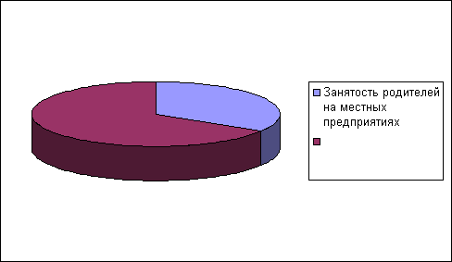

Изучение социального состава семей показало, что выросло количество родителей, работающих на местных предприятиях.

Образовательный ценз родителей достаточно высок.
64% родителей учащихся имеют высшее образование.
31% - среднее специальное.

Анализ статистических данных за 3 года показал, что процент родителей с высшим образованием значительно увеличился, в том числе в 1 классах
Мониторинг образовательного уровня семей, проводимый в течение нескольких лет, показал, что большинство родителей стремятся повысить свой профессиональный уровень, занимаясь на курсах и получая второе высшее образование.

Следующая таблица показывает, что процент родителей с высшим образованием к 11 классам повышается. Опрос, проведенный среди родителей учащихся 9 классов, показал, что количество родителей с высшим образованием в основной школе также высок.

Образовательный ценз родителей
2010 - 11 год | 9 | 10 | 11 | %
Высшее | - | 103 | 88 | 85%
Среднее специальное | - | 24 | 15 | 12%
Среднее | - | 7 | - | 3%
ВСЕГО ОПРОШЕНО |  | 134 | 103 | 237
2011- 12 год
Высшее | 147 | 114 | 132 | 87%
Среднее специальное | 19 | 15 | 14 | 11%
Среднее | 4 | 2 | 2 | 2%
ВСЕГО ОПРОШЕНО | 170 | 131 | 148 | 449

Родители являются социальными партнёрами гимназии, активно участвуют в управлении гимназией, укреплении учебно-материальной базы, принимают участие в обсуждении и принятии решений, подготовке и проведении мероприятий.

Обеспечение безопасности и сохранности здоровья детей
В гимназии созданы условия для обеспечения безопасных условий пребывания детей и сотрудников и охраны их здоровья.
Организована круглосуточная охрана, имеется кнопка тревожной сигнализации (КТС), выведенная на УВД, установлен телефон с определителем номера, в кабинетах имеются комплекты ватно-марлевых повязок, установлена система видеонаблюдения, домофон.

В полном объеме установлена пожарная сигнализация.

Регулярно проводится инструктаж учащихся и сотрудников по действиям в экстремальных ситуациях, охране труда, противопожарной безопасности.
Поддерживается постоянная связь и взаимодействие с местными органами ФСБ РФ, МВД РФ, прокуратурой.
Ежемесячно проводятся объектовые тренировки по эвакуации: «Угроза теракта», «Пожар». Учащиеся принимают участие в районных конкурсах и спортивных состязаниях, систематически проводятся встречи с сотрудниками ГИБДД И МЧС. Ведется большая работа по обучению учащихся Правилам дорожного движения и пожарной безопасности. В этом году учащиеся заняли 2 место в конкурсе художественной самодеятельности по противопожарной тематике. ( 5 «б»), Отряд ЮИД 6 «В» класса занял призовое место в районном конкурсе в номинации «Проверка знаний ПДД».
Ведется большая работа по обучению учащихся основам безопасности жизнедеятельности, о чем свидетельствует 100% успеваемость учащихся по предмету основы безопасности жизнедеятельности, высокое качество знаний и призовые места в районной и региональной олимпиадах по ОБЖ.
Учащийся 9 класса Петуханов И. и ученица 11класса Рощина А. стали победителями интернет-олимпиады по ОБЖ на муниципальном уровне, учащиеся 11 класса Ларкина Т. и Рощина А. стали призерами областной олимпиады по ОБЖ.

На учебных сборах по основам военной службы учащиеся 10-х классов (юноши) овладели практическими навыками по огневой, тактической, физической и медицинской подготовке. Эффективно прошли учения на базе в/ч №74 048.

Учащиеся приняли участие в летнем районном туристическом слёте.

Столовая гимназии оснащена современным оборудованием. Сотрудники столовой обеспечивают качественное и разнообразное меню .Получают горячее питание 856 чел. 73 % учащихся и 70 % сотрудников. Льготным питанием обеспечены 281 ( 23%) учащихся. В 2 раза больше, чем в прошлом учебном году.

В каждом кабинете начальной школы для учащихся 1-4 классов и в столовой для учащихся 5- 11 классов организован индивидуальный питьевой режим. Весной и осенью учащиеся получают витаминные напитки.

В гимназии функционируют медицинский и процедурный кабинеты, где регулярно проводятся медицинские осмотры врачами-специалистами, проводится вакцинация сотрудников и учащихся гимназии.

Один раз в год проводится диспансеризация педагогического коллектива, систематически проводятся КВД и ФГ- осмотры.

Работает стоматологический кабинет, оснащенный современным оборудованием.

В 40 кабинетах заменены старые окна на стеклопакеты. Заменено освещение в 42 кабинетах.

Мебель подобрана по росту учащихся.

Все помещения гимназии имеют термометры для контроля теплового режима.

В гимназии проводится большая работа по профилактике заболеваний и пропаганде здорового образа жизни среди сотрудников, среди учащихся и среди родителей:

Охват
учащихся

Мероприятия 100 %

Программа «Здоровье» 100 %
Процедуры и прививки 91 %

Анализ статистических данных показал, что проводимые мероприятия положительно сказываются на здоровье детей.

Специальная группа – 2,7% от общего количества учащихся.
Доля учащихся по группам здоровья
Группы | 2009-2010 | 2010-2011 | 2011-2012
1. | 332/30% | 374/ 31% | 385/ 32%
2. | 489/55% | 612/ 51% | 603/ 50%
3. | 252/23% | 183/15% | 211/ 17,4%

Большинство учащихся относятся к 1 и 2 группам здоровья. Небольшое снижение количества учащихся, отнесенных к специальной группе.

Количество пропущенных по болезни дней учащимися и сотрудниками снизилось. Снизилось и количество простудных заболеваний. В основном, благодаря профилактическим мероприятиям и нормальным погодным условиям и температурному режиму в гимназии

Уменьшилось количество детей с болезнью глаз и сколиозом, меньше стало инфекционных заболеваний. Количество пропущенных дней по болезни составляет 12 дней на человека. 653 чел пропустили занятия по болезни ОРЗ.

.
Количество детей, имеющих хронические заболевания, уменьшилось по сравнению с прошлым годом в 2 раза, составляет 2.5 %, что меньше, чем по России.
По сравнению с прошлым годом увеличилась профилактика здорового образа жизни и на уровне гимназии и на уровне классов, в том числе и среди родителей, через систему родительских собраний и лекториев.

В гимназии сложилась система по охране труда и здоровья не только детей, но и сотрудников.
Регулярно проводится обучение учителей и технического персонала по охране труда. Все технические служащие обеспечены спецодеждой и необходимым инвентарём. Выделяются путёвки в санаторий и дома отдыха для учителей и техперсонала. Каждый год сотрудники выезжают на экскурсии за границу, в гимназии проводятся вечера отдыха, культурные мероприятия.

Цели и задачи гимназии

Цели и задачи гимназии определяются в соответствии с Законом РФ « Об образовании», приоритетными направлениями образования в РФ, Московской области и г. Раменское, типом учебного заведения, сущностью образования в гимназии и комплексной целевой Программой развития на 2009-2014гг, приоритетными направлениями развития образования, намеченными Президентом в инновационной образовательной инициативе « Наша новая школа», образовательной программе, принятой в 2011 году.

Цели гимназии - подготовка выпускника, обладающего образовательным уровнем, соответствующим современным запросам общества, развитие у него ключевых компететностей, позволяющим решать проблемы в интеллектуальной, социальной, коммуникативной , профессиональной и бытовой сферах.

Задачи:

1. Дальнейшее обновление содержания и технологий образования на основе сочетания фундаментальности и компетентностного подхода. Реализация БУП-3 в начальной, основной и профильной школе на основе имеющихся разработанных курсов и разработки новых.
2. Развитие вариативности образовательных программ, в том числе индивидуальных в профильной школе и программ для одаренных детей.
3. Создание условий для перехода к обучению по новым ФГОС ( федеральным образовательным стандартам), начиная с начальной школы.
4. Развитие системы дополнительных образовательных услуг, в том числе в профильной школе. Создание условий выявления ранней одаренности детей.
5. Развитие базовых - исследовательских, коммуникативных, социальных, информационных компетентностей и личностных компетентностей обучающихся ( самоорганизации и самообучения) в условиях органиазационно-деятельностного пространства совместной деятельности учителя и ученика.
6. Создание открытой системы информирования граждан об образовательных услугах, объективной и прозрачной системы оценки качества образования, учебных достижений учащихся.
7. Дальнейшая работа гимназии в рамках сетевого профильного взаимодействия и функционирования гимназии как профильного центра.
8. Дальнейшее повышение профессиональной, личностной и информационной компетентности учителя.
9. Создание учебной и материальной базы, соответствующей современным требованиям.
10.Переход к новой системе финансирования.
11. Дальнейшее укрепление здоровья и безопасности учащихся.

В основу образовательной программы заложен компетентностный подход.

С позиций компетентностного подхода уровень образованности определяется способностью решать проблемы различной сложности на основе имеющихся знаний.

Компетентностный подход не отрицает значение знаний, но он акцентирует внимание на способности использовать полученные знания.
В условиях компетентностно-ориентированного образования знания, ценности и личностные качества обучающихся формируются не только на основе знаний, но и на основе опыта самостоятельного решения проблем.
С позиций компетентностного подхода основным результатом образовательной деятельности становится формирование ключевых компететностей.

Ключевая компетентность – это способность действовать в ситуации неопределенности.
При анализе достигнутого уровня образованности (как основного образовательного результата) можно выделить его следующие характеристики:
- сфера деятельности;
- степень неопределенности ситуации;
- возможность выбора способа действия;
- обоснование выбранного способа.
Уровень образованности человека тем выше, чем шире сфера деятельности и выше степень неопределенности ситуаций, в которых он способен действовать самостоятельно, чем более широким спектром возможных способов деятельности он владеет, чем основательнее и осознаннее выбор одного из этих способов.

В условиях гимназии способность владения учеником учебным материалом сочетается с возможностями его использования в различных ситуациях.

Учитывая, что школа не в состоянии сформировать все компетентности, основываясь на данных современной науки, мы считаем, что необходимо выделить базовые или ключевые компетентности.
Под ключевыми компетентностями применительно к школьному образованию понимается способность учащихся самостоятельно действовать в ситуации неопределенности при решении актуальных для них проблем в учебной, социальной, бытовой, профессиональной сфере. Речь идет о формировании базовых компетентностей - исследовательской, коммуникативной, информационной, социальной, самоорганизации и саморазвития. Основой этого формирования выступает самостоятельная деятельность учащихся.

Исходя из этого строится образовательный процесс в гимназии.

Образовательный процесс

Учебные планы и программы

С 2005 года все классы гимназии № 2 перешли на работу по новому базисному учебному плану (БУП – 3), экспериментальное апробирование которого осуществлялось в гимназии в течение 3-х лет.
Особенностью БУП - 3 является:
- Обязательное изучение иностранного языка, начиная со 2-ого класса всеми учащимися.
- Введение предмета «Информационные технологии» с 3-ого класса.
- Обязательное изучение второго иностранного языка в 5-8 классах., 9-11 классах филологического и социально-экономического профилей.
- Сочетание универсального (общепредметная подготовка) и профильного (углублённая подготовка по предметам и подготовка в вуз) образования, которое осуществляется за счёт сочетания гуманитарной и специальной подготовки учащихся.
- Увеличение количества часов на изучение русского языка и математики, изучение мировой художественной культуры, литературы, углублённое изучение математики, физики, химии, биологии, иностранных языков в профильной школе.
- Преемственность между основным и средним звеном через организацию системы предпрофильной подготовки.
- Индивидуализация обучения в профильной школе и увеличение возможности выбора предметов на 3 ступени (элективные курсы – курсы по выбору)

Программы, по которой работает гимназия, содержат обязательный стандарт образования, обеспечивают подготовку учащихся на повышенном уровне образования – углублённом и профильном, составлены с учетом новых требований содержания образования, направлены на развитие универсальных умений, навыков и способностей учащихся – ключевых компетентностей.
В гимназии разработаны сквозные программы с 1 по 11 класс по русскому языку, математике, иностранным языкам, которые позволяют осуществлять качественную подготовку выпускника.
В гимназии изучаются пять иностранных языков: английский, немецкий, французский, итальянский, испанский.
Модели изучения языков не являются одинаковыми, в преподавании используются разные учебники, пособия, технологии, но все они следуют одной концепции (направлению): учитывают личные особенности учителя и ученика, различный уровень подготовки учащихся, приходящих из других школ.
Программы по иностранным языкам, физике, математике, химии, русскому языку, литературе, экономике сориентированы на вузы, с которыми сотрудничает гимназия, и обеспечивают качественную подготовку обучающихся.
Переход на новый БУП позволил осуществить 100% охват учащихся начальной школы изучением иностранного языка.

Охват учащихся ранним изучением иностранного языка (английский язык)

Год | Классы | Количество учащихся | Всего в %
2009-2010 | 2-4 классы | 328 | 100%
2010-2011 | 2-4 классы | 339 | 100%
2011-2012 | 2-4 классы | 378 | 100%

Общее количество часов иностранного языка, включая второй, в гимназии № 2 составляет:
1-4 классы – 2 часа в неделю (9%)
5-9 классы – 5 часов в неделю (16%)
10-11 классы – 7 часов в неделю (17%)
Система изучения иностранного языка, сложившаяся в гимназии за 17 лет, способствует высокой степени усвоения. Качество знаний по результатам итоговой аттестации за последние 3 года - 92-100%. Высокое качество знаний показывают учащиеся по иностранным языкам по ЕГЭ. В этом учебном году 15 учащихся из 28 показали высокий уровень подготовки по иностранным языкам, что позволило поступить им в престижные вузы ( в том числе языковые) на бюджетные места
Такие результаты были достигнуты благодаря переходу к обучению учащихся в связи с новыми стандартами обучения, целенаправленной подготовке к ЕГЭ, применению компетентностного подхода к образованию, индивидуальной работе с детьми. Этому способствует также сотрудничество с международным институтом менеджмента ЛИНК в рамках ресурсного центра по подготовке к обучению по специальности « Лигвистика». Ученики имеют возможность изучать иностранный язык на профильном уровне, обучаясь в классах физико-математического и химико-биологического профилей в системе дополнительного образования на базе гимназии и получают сертификат в соответствии с международным стандартом..

В этом году гимназия перешла на новые стандарты обучения в начальной школе, которые предусматривают развитие у учащихся универсальных учебных умений – познавательных, личностных, социальных и регулятивных. Это предполагает выделение дополнительных 10 часов на развитие индивидуальных способностей и творческой деятельности учащихся, овладение навыками работы с информацией, практическую направленность обучения, развитие самостоятельности учащихся.
Переход на обучение по новым стандартам потребовал изменения режима работы гимназии, создания современной учебно-материальной базы, информатизации учебно-воспитательного процесса в начальной школе, подготовки учителей к работе в новых условиях, разработки программ внеурочной деятельности по разным направлениям.
В текущем учебном году были разработаны программы интеллектуального направления: « Занимательная грамматика и математика», « Шахматы», курс социальной направленности - « Учимся договариваться», эстетической направленности – « В мире прекрасного» ( хор и ИЗО). Кроме того проводились занятия развивающего плана « Развитие творческого мышления учащихся». Широко применялись технологии проектной деятельности, что положительно сказалось на формирование навыков самостоятельной работы и мотивации к учению.
Несмотря на наличие проблем ( перегруженность гимназии), внеурочная деятельность была организована и проводилась в полном объеме, что позволило родителям выбрать траекторию развития образовательной деятельности своего ребенка, а учителям использовать часы внеурочной деятельности для формирования универсальных учебных действий и развития личности ребенка.
Продолжалась работа по совершенствованию учебного процесса и созданию условий для перехода к обучению по новым ФГОС в основной и профильной школах. Корректировка содержания программ, разработка новых технологий, введение специальных курсов на третьей ступени обучения, развитие системы дополнительного образования интеллектуальной направленности ( дополнительные курсы практически по всем предметам по подготовке к ЕГЭ), кружки по интересам ( математика, физика, иностранные языки , химия, биология 5-9 класс, участие в профильных лагерях в г. Белорецке, Орленок.

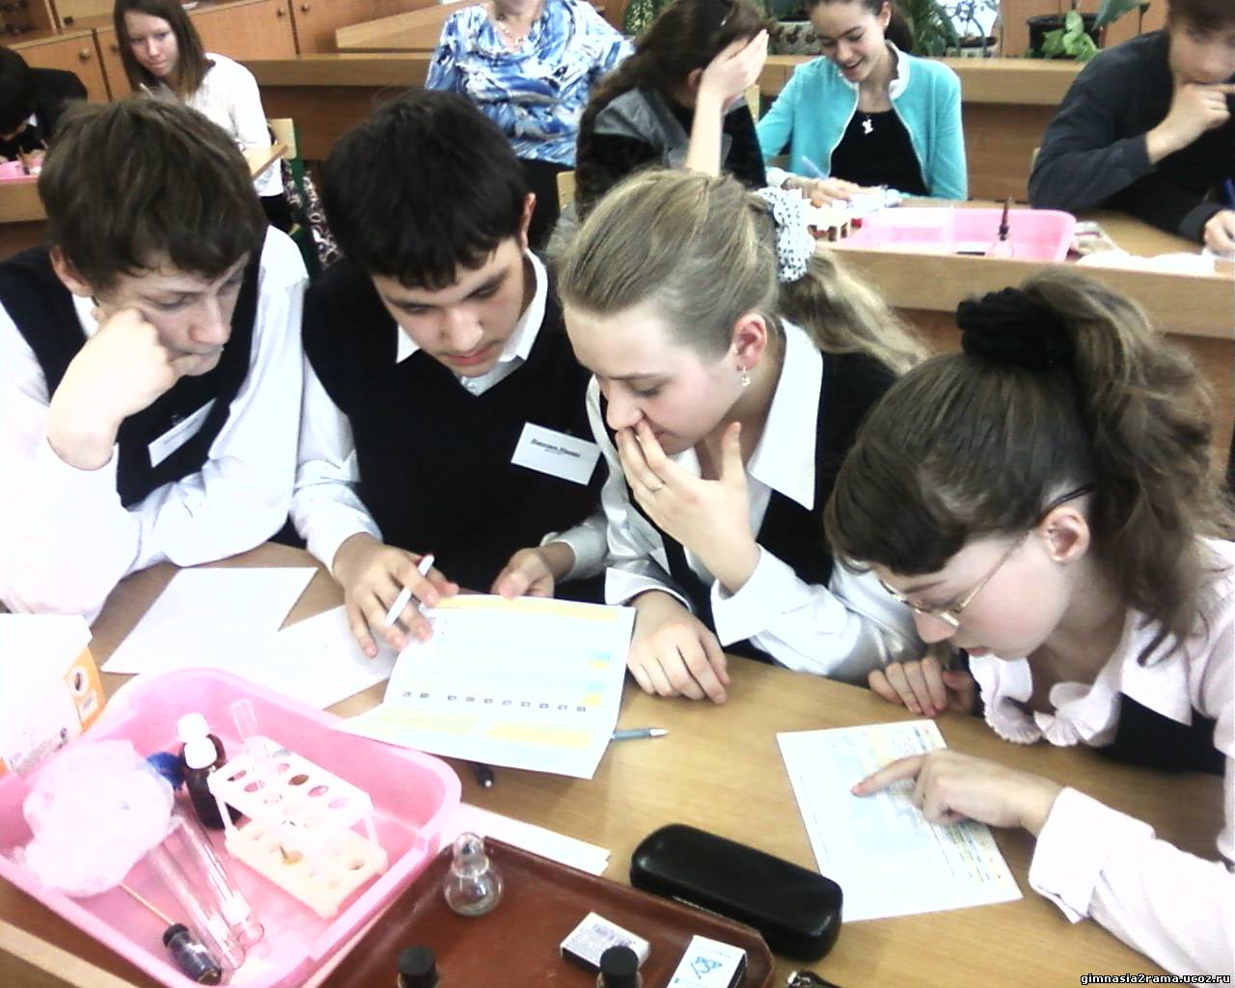

В текущем учебном году выросло количество учащихся, сочетающих разные формы обучения. Так учащиеся выбирают предметы, которых нет в учебном плане в качестве экстерната.

Доля учащихся, получающих образование в разных формах.

Форма образования/учебный год | 2009 -2010 |  | 2010 -2011 |  | 2011-2012
Форма образования/учебный год | Кол-во чел. | % | Кол-во чел. | % | Кол-во чел. | %
Экстернат | 1 | 0,10 | 1 | 0,10 | 3 | 0,3
Сочетание различных форм обучения* |  |  | 4 | 0,40 | 1 | 0,1
Обучение по индивидуальному плану
Обучение на дому | 3 | 0,29 | 2 | 0,20 | 4 | 0,4

*При очном обучении один или несколько предметов сдаются экстерном.
В качестве такого предмета учащиеся гимназии выбирают, как правило, второй иностранный язык: немецкий, французский, итальянский.
В гимназии разработаны 24 авторские программы модульных, элективных и специальных курсов, что позволяет выстраивать индивидуальную траекторию развития обучающихся.
Особенностью гимназии как типа нового учебного заведения является слияние учебно-воспитательного процесса, который рассматривается как единое целое, включающее в себя интеллектуальную, нравственную, социальную составляющие, охрану здоровья, физическое развитие школьников.
Деятельностный подход является основой для организации воспитательной работы. Развитие личности ребёнка, его сознания осуществляется через деятельность:
- проектную
- исследовательскую (Школьное научное общество),
- участие в олимпиадах, конкурсах, конференциях, организационно-деятельностной игре, ролевой игре «Выборы Президента ученической республики»,
- литературную ( средства массовой информации в районе, гимназии),
- социальную – работа в органах ученического самоуправления, районных молодёжных организациях (клуб «Наследие предков», РО « Молодость») и т.д.

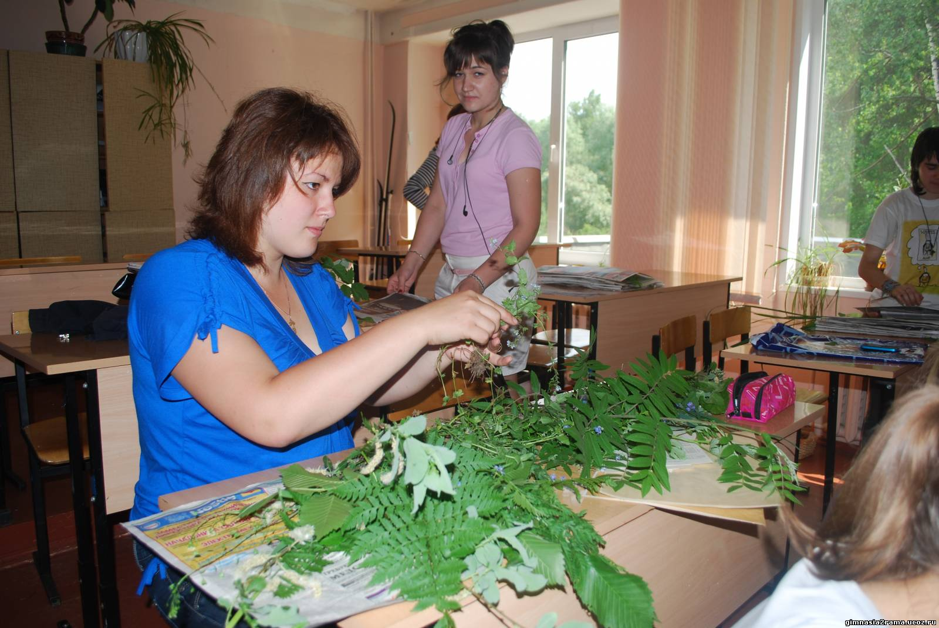

В этом учебном году была проведена организационной-деятельностная игра « Правила нашей жизни». В игре приняли участие классные коллективы, учителя, родители. Результатом совместной мыслительной деятельности стало создание новых Правил, по которым предстоит жить всей гимназии.

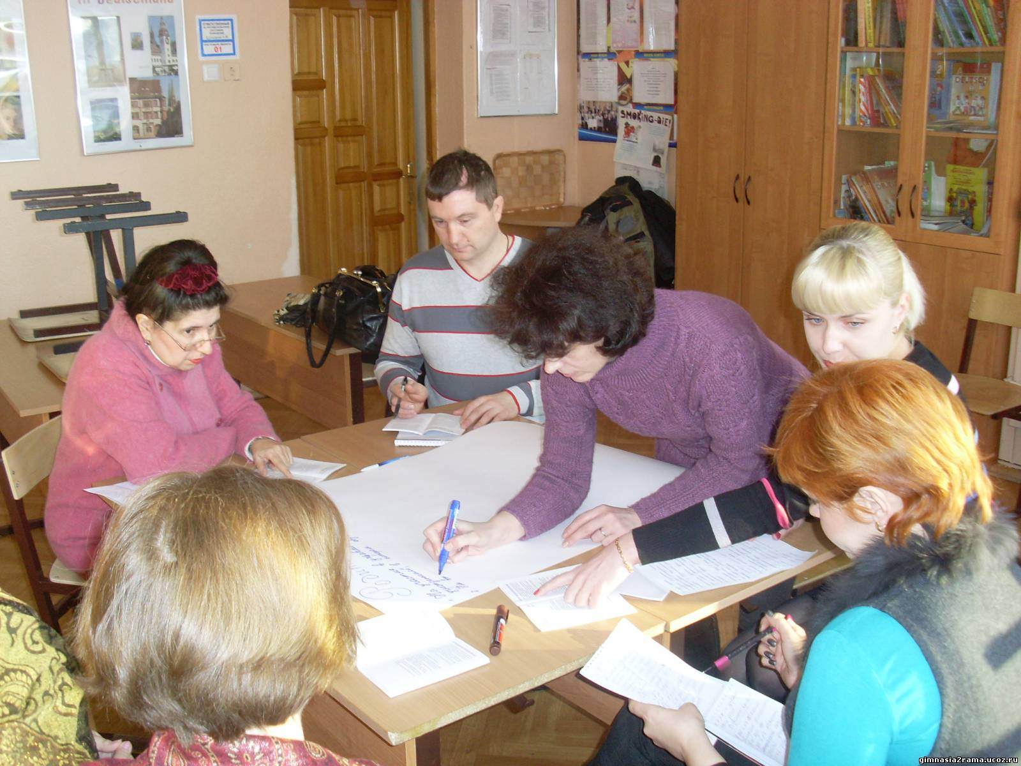

Начиная с 9 класса, осуществляется предпрофильная подготовка, что позволяет учащимся успешно поступить в 10 профильный класс.
Набор в профильные классы проводится на конкурсной основе по результатам выпускных экзаменов за курс основной школы. 100% учащихся были зачислены в 10 профильные классы на основе результатов итоговой аттестации.
Занятия по программам профильного образования по совместно разработанным с вузами программам ( МГТУ им Н.Э. Баумана, МЭИ ( технический
Университет), НИУ Высшая школа экономики, МОСГУ, работа по индивидуальным учебным планам дают положительный эффект

Результаты итоговой аттестации

В течение 4 лет гимназия № 2 принимает участие в эксперименте: 9-е классы проходили итоговую аттестацию в новой форме. По данным 2008 - 2011. результаты выше в среднем, чем по России: 100% успешно справились с заданиями. Не стал исключением и этот учебный год. Количество учащихся, сдавших экзамены на 4 и 5 остается стабильно высоким в гимназии.

Таблица 5. Результаты выпускных экзаменов
по математике и русскому языку за курс основной школы
с участием муниципальной экзаменационной комиссии (в новой форме)
(2011 – 2012 учебный год)
Предмет | Русский язык |  |  |  |  | Математика
% учеников, получивших оценку | «5» | «4» | «3» | «2» | Средний балл | «5» | «4» | «3» | «2» | Средний балл
Гимназия№2 | 45 чел.  50 % | 33 чел.  36,7 % | 12 чел.  13,3 % | нет | 36 | 59 чел.  65,6 % | 27 чел.  30 % | 4 чел.  4,4 % | нет | 22
Район | 28,6% | 41,9 % | 28,4 % | 1,1 % | 33 | 27,1% | 27,2% | 44,7% | 1% | 17

Для анализа используются показатели: «результативность» (доля учеников, получивших на экзамене положительные отметки), качество образования «доля выпускников, сдавших экзамены на «4» и «5».
Результаты выпускных экзаменов по русскому языку
за курс основной школы (в новой форме) за последние три года.

Предмет | Русский язык
Показатели | результативность |  |  | доля выпускников, сдавших экзамены  на «4» и «5»
учебный год | 2009-2010 | 2010-2011 | 2011-2012 | 2009-2010 | 2010 -2011 | 2011-2012
Гимназия№2 | 100% | 100 % | 100 % | 79,5% | 81,0 % | 86,7 %
Район | 99,5% | 97,8 % | 98,9% | 60,6% | 66,7 % | 70,5 %

Результаты выпускных экзаменов по математике за последние три года.

Предмет | Математика
Показатели | результативность |  |  | доля выпускников, сдавших экзамены  на «4» и «5»
учебный год | 2009-2010 | 2010-2011 | 2011-2012 | 2009-2010 | 2010-2011 | 2011-2012
Гимназия№2 | 99,2% | 100 % | 100 % | 73,7% | 91,6 % | 95,6 %
Район | 99,1% | 98,9 % | 99 % | 58,7 % | 72,2 % | 54,3 %

Анализ данных, содержащихся в таблицах показывают рост количества детей, сдающих экзамены на 4 и 5.
Сложность экзаменационного материала не помешала учащимся получить высокие баллы в результате ГИА.

Доля выпускников, сдавших экзамены по русскому языку и математике на «4» и « 5» в сравнении с районными показателями.
Русский язык
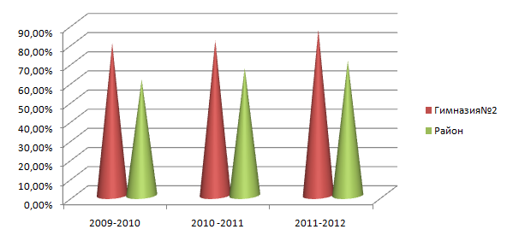

Математика

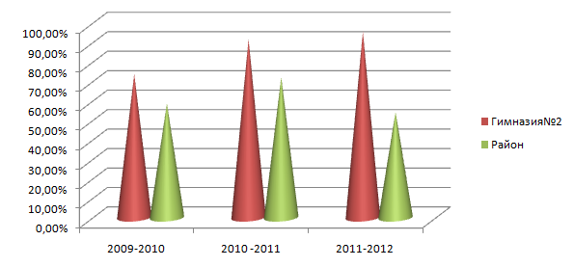

В предыдущем учебном году учащиеся 11 классов проходили итоговую аттестацию в форме ЕГЭ по русскому языку, математике, информатике, обществознанию, английскому языку, физике, химии, биологии, литературе, истории, географии, французскому языку. 100% учащихся успешно сдали ЕГЭ, значительно опередив минимальный балл, установленный Роспотребнадзором.

Таблица 2. Результаты ЕГЭ (2011 -2012 учебный год)
Предмет | Количество учащихся, сдававших экзамен | % учащихся, сдававших экзамен (от общего количества выпускников) | Минимальный балл  (по гимназии) | Минимальное количество  баллов, установленных Рособрнадзором | Максимальный балл  (по гимназии) | Средний балл
 |  |  |  |  |  | по гимназии | по  району
Русский язык | 97 | 100% | 47 | 36 | 98 | 73,75 | 65,07
Математика | 97 | 100 % | 28 | 24 | 90 | 54,51 | 47,26
Предметы по выбору
Литература | 8 | 8 % | 52 | 32 | 100 | 73,25 | 67,82
Английский язык | 34 | 35 % | 34 | 20 | 97 | 76,29 | 66,56
Французский язык | 1 | 1 % | 88 | 20 | 88 | 88
Информатика и ИКТ | 7 | 7 % | 65 | 40 | 84 | 78,29 | 67,19
Физика | 17 | 18 % | 46 | 36 | 84 | 65 | 53,04
Химия | 17 | 18 % | 43 | 36 | 95 | 65,12 | 59,75
Биология | 18 | 19 % | 38 | 36 | 89 | 61,83 | 56,48
История | 18 | 19 % | 39 | 32 | 91 | 69,33 | 55,03
Обществознание | 52 | 54 % | 43 | 39 | 90 | 66,38 | 58,10
География | 1 | 1 % | 79 | 37 | 79 | 79 | 65,78

Приведенная ниже гистограмма показывает, что учащиеся отдают предпочтение и сдают ЕГЭ по выбору по таким предметам как обществознание, английский язык, физика, химия, биология. В этом году добавилась история.

Выбор учащимися гимназии №2 предметов для сдачи ЕГЭ
в 2011 - 2012 учебном году.

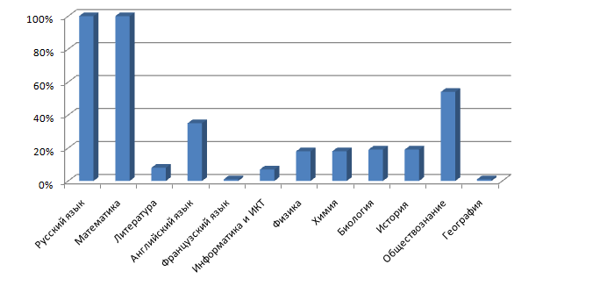
Из 11 предложенных Министерством образования и науки образования учащиеся гимназии выбрали 10 предметов ( русский язык и математика сдавались как обязательные). Данные последних лет, сравнения с районными показателями свидетельствуют о том, что учащиеся не боятся сдавать ЕГЭ, причем сдают по разным предметам, показывая высокие результаты .Количество, сдающих экзамены по выбору значительно больше, чем в других образовательных учреждениях, что также свидетельствует о высокой подготовке выпускников 11 классов.

Средний тестовый балл ЕГЭ в сравнении с районными показателями.
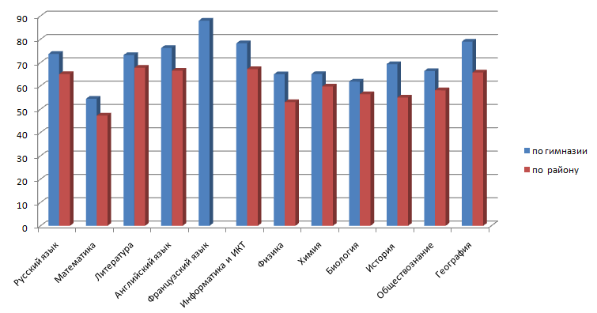

По всем предметам средний балл ЕГЭ выпускников гимназии значительно выше районных показателей, при этом по русскому языку, математике, литературе, английскому языку, информатике, физике, химии, истории, обществознанию, географии гимназия № 2 входит в пятерку лучших школ района.

Процент учащихся, показавших на ЕГЭ высокий результат
в сравнении с районными показателями.
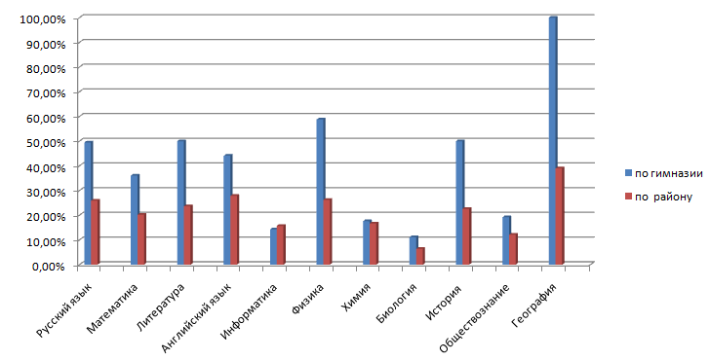

Выпускники гимназии подтвердили свои знания высокими баллами

Результаты ЕГЭ за последние четыре учебных года.

Предмет / учебный год | Максимальный балл |  |  |  | Средний балл
Предмет / учебный год | 2008-2009 | 2009-2010 | 2010 -2011 | 2011-2012 | 2008-2009 | 2009-2010 | 2010 -2011 | 2011-2012
Русский язык | 85 | 100 | 98 | 98 | 66,2 | 68,9 | 75,9 | 73,75
Математика | 81 | 73 | 100 | 90 | 55,9 | 52,6 | 63,96 | 54,51
Литература | 62 | 73 | 87 | 100 | 58,1 | 64,7 | 75,1 | 73,25
Английский язык | 95 | 82 | 92 | 97 | 67,4 | 54,5 | 72,4 | 76,29
Французский язык |  | 57 | 65 | 88 |  | 57 | 65 | 88
Информатика и ИКТ | 74 | 84 | 88 | 84 | 64,5 | 70,8 | 73,75 | 78,29
Физика | 74 | 78 | 98 | 84 | 58,3 | 59,1 | 68,4 | 65,0
Химия | 68 | 82 | 98 | 95 | 52,5 | 63,0 | 71,58 | 65,12
Биология | 72 | 81 | 89 | 89 | 54,2 | 57,9 | 64,5 | 61,83
История | 66 | 81 | 92 | 91 | 43,4 | 58,0 | 60,1 | 69,33
Обществознание | 79 | 78 | 90 | 90 | 60,3 | 62,8 | 66,1 | 66,38
*География |  |  | 97 | 79 |  |  | 85,67 | 79

* В течение 3 лет учащиеся гимназии получают 100 баллов на ЕГЭ. В этом учебном году Ситникова Полина получила высший балл по литературе.
* Географию в этом году сдавал один ученик.

Средний тестовый балл ЕГЭ за четыре учебных года

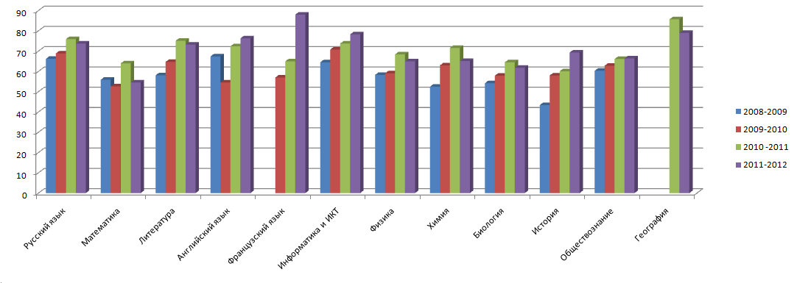

Средний и максимальный учебный балл остается высоким. В этом учебном году
- выпускника из 97 (89,6 %) превысили балл, установленный Министерством образования и науки, свидетельствующий о высоком уровне подготовки выпускников по обязательным предметам русский язык и математика.
55 (56,7%) выпускников подтвердили высокий уровень подготовки, сдавая экзамены по выбору.

.Максимальный тестовый балл ЕГЭ за четыре учебных года.
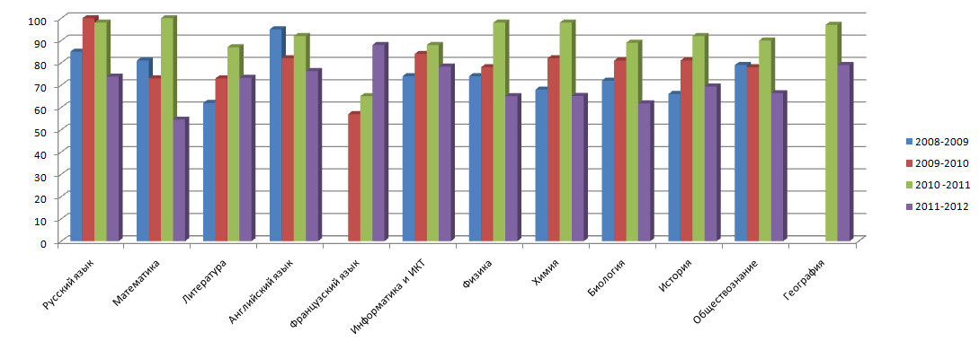

.

В общем результаты этого года таковы.

2 учащихся - Пшеничникова Настя, Тютченко Дарья получили золотую медаль « За отличные успехи в учении», 6 награждены серебряной медалью ( Попкова Юлия, Соколова Антонина, Броварец Настя, Волкова Елена, Бурых Настя, Шакирова Марина ) 27 учащихся 9.11 классов награждены Почетной грамотой Министерства образования и науки « За особые успехи в изучении отдельных предметов».

 | 2009/2010 | 2010-2011 | 2011-2012
Золото | - | 1 | 2
Серебро | 1 | 2 | 6

73% выпускников закончили гимназию на «4» и « 5»

100% выпускников поступили в вузы страны: МГУ им. М.В. Ломоносова, МГИМО, НИУ- Высшая школа экономики, Московский государственный университет им. Н.Э. Баумана, МЭИ (Технический университет), РГГУ, I Медицинский институт им. Сеченова, Ветеринарную Академию им. Скрябина, Московский государственный институт связи, Академию им. Г.В Плеханова, Государственный институт управления (ГУУ), на престижные факультеты и специальности. 5 чел. поступили в педагогические институты

Необходимо отметить, что в этом учебном году большое количество учащихся поступили в МГУ им. Ломоносова,НИУ – Высшая школа экономики успешно сдав вузовский экзамен и и набрав необходимое количество баллов на ЕГЭ. В

Большинство успешно обучаются в вузах, свыше 95% получают высшее образование, 67% - второе высшее образование. После окончания педагогических институтов 91% бывших выпускников гимназии возвращается в школу, и успешно работают учителями в школах Раменского района.
5 человек работают в гимназии учителями иностранного языка, русского языка и литературы, педагогами-психологами.

По сравнению с прошлым годом выросло количество учащихся, получивших стипендию Главы Раменского района и Губернатора МО.

За последние годы выросло количество учащихся, получивших стипендию Главы Раменского района
В.Ф. Дёмина и Губернатора Московской области Б.В.Громова.

Стипендиаты | 2009-2010 | 2010-2011 | 2011-2012
Главы Раменского муниципального района | 8 | 19 | 18
Губернатора МО | 5 | 10 | 10
Премия Главы района |  | 4 | 7
2 чел удостоены премии « Авиэл»

121 чел стали победителями и призерами районной олимпиады, 10 – региональной.

Гимназия имеет победителей и призеров практически по всем предметам, что является подтверждением высокого качества образования в гимназии и правильно выбранной концепции образвоания, основанной на сочетании фундаментальной профильной подготовки и общегуманитарной составляющей, а также успешной реализацией программы « Одаренные дети»

Количество учащихся МОУ – Гимназия №2, занявших призовые (1-3) места на районных предметных олимпиадах (в течение четырёх последних лет)
Предмет | 2008/2009гг. | 2009/2010гг. | 2010/2011гг. | 2011/2012гг.
Русский язык | 1 | 8 | 12 | 9
Литература | 2 | 6 | 6 | 8
История | 3 | 2 | 9 | 3
Право | 5 | 5 | 5 | 7
Обществознание | - | 2 | 5 | 8
Английский язык | 1 | 2 | 8 | 13
Немецкий язык | - | 1 | 2 | 2
МХК | - | - | - | 5
Математика | 8 | 11 | 4 | 8
Физика | 11 | 7 | 9 | 5
Химия | 1 | 1 | 2 | 1
Биология | 1 | 1 | 2 | 2
Информатика | 2 | - | 1 | 1
Астрономия | - | - | - | 1
Экономика | 1 | - | 3 | -
География | 4 | 5 | 6 | 2
Физическая культура | 1 | 3 | 3 | 2
Технология | - | - | 1 | 3
ОБЖ | - | 2 | 3 | 1
Предпринимательство | 1 | 2 | 4 | 3
Французский язык | 1 | 2 | 4 | 2
Итого | 43 | 60 | 89 | 86
Открытые интернет-олимпиады | Не проводились | 7 | 13 | 35
Всего | 43 | 67 | 102 | 121

128 чел являются победителями олимпиад, конкурсов по предметам гуманитарного цикла

Количество уч-ся МОУ – Гимназия №2, занявших призовые (1-3) места на областных предметных олимпиадах (в течение четырёх последних лет)

Областные олимпиады
Предмет | 2008/2009 | 2009/2010 | 2010/2011 | 2011/2012
Физика | 2 | 4 | 3 | 1
Математика | 1 | 1 | 2 | -
Химия | 1 | 1 | - | 1
Физическая культура | 1 | 1 | 2 | -
Русский язык | - | 3 | 1 | 1
История | - | 1 | - | -
ОБЖ | - | 2 | 1 | 2
География | - | - | 2 | 1
литература | - | - | 1 | 1
Экономика | - | - | 1 | 1
Основы предпринимательства | - | - | 1
Астрономия | - | - | - | 1
Французский язык | - | - | - | 1
Итого | 5 | 13 | 14 | 10

Приведенная ниже гистограмма показывает рост количества победителей на районном и областном уровнях.

Необходимо отметить динамику роста участников олимпиад различного уровня, что свидетельствует о значительном интеллектуальном потенциале учащихся гимназии и роста престижа знаний о образования среди детей и молодежи.

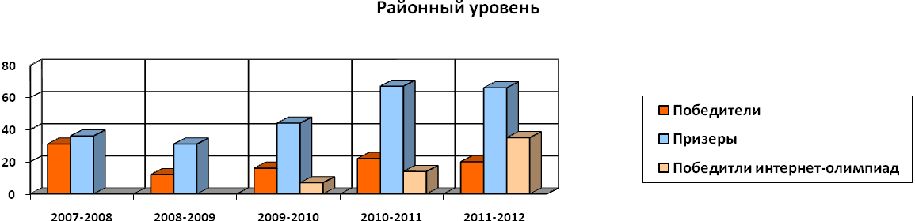
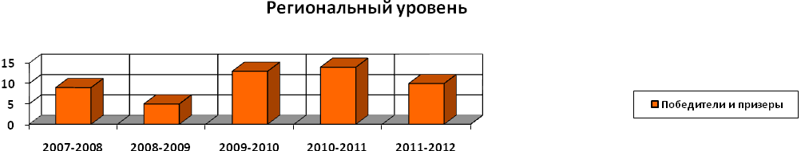
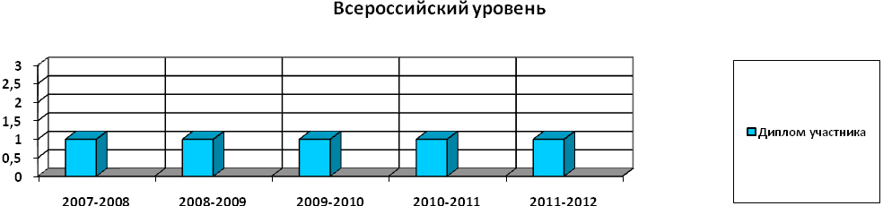

Участник Всероссийского этапа предметной олимпиады школьников по астрономии Борисов Святослав, ученик 10 класса, получил персональное приглашение принять участие в работе Летней Астрономической школы города Санкт-Петербург.

Участие учащихся гимназии № 2 в иных олимпиадах.

№ | Фамилия, имя | Класс | Название | Уровень олимпиады | Диплом
1. | Колесникова Виктория | 5 | Международная дистанционная математическая олимпиада « Третье тысячелетие» | Международный | Диплом 3 степени
2. | Борисов Святослав | 10 | Олимпиада МФТИ «ФИЗТЕХ _ 2012» по физике.  Московская городская олимпиада по астрономии.  Заочная олимпиада по астрономии (МГУ) | Всероссийский | Диплом 1 степени  Призёр – диплом 2 степени по астрономии.  Победитель
3. | Петуханов Иван | 9 | Олимпиада МФТИ «ФИЗТЕХ _ 2012» по физике | Всероссийский | Диплом 3 степени
4. | Деркач Иван | 11 | МЭИ «Надежда Энергетики» | Всероссийский | Диплом 2 степени по физике, диплом 3 степени по математике
5. | Ульченко Иван | 11 | МЭИ «Надежда Энергетики»  МГТУ им. Баумана « Шаг в будущее». Москва  «Шаг в будущее». Россия. | Всероссийский  Всероссийский | Диплом 3 степени по математике, диплом 3 степени по физике;  диплом 3 степени;  победитель по физике.
6. | Соколова Антонина | 11 | МЭИ « Надежда энергетики» | Всероссийский | Диплом 3 степени по физике и математике
7. | Погорелов Сергей | 11 | МЭИ « Надежда энергетики» | Всероссийский | Диплом 3 степени по математике
8. | Ларкина Татьяна | 11 | НИУ ВШЭ конкурс «Юного социолога»  МОШ НИУ ВШЭ | Всероссийский | Призёр  Призёр 3 степени по обществознанию
9. | Попов Аркадий | 11 | МГТУ им. Баумана « Шаг в будущее». Москва | Региональный | Призёр – диплом 3 степени
10. | Эрендженова Дарина | 11 | МЭИ « Надежда энергетики» | Всероссийский | Призёр – диплом 3 степени по математике
11. | Василенко Олег | 11 | Олимпиада по истории НИУ ВШЭ  « Татищев» | Межрегиональный | Диплом 3 степени
12. | Балашов Владислав | 8 | МЭИ « Надежда энергетики» | Всероссийский | Диплом 3 степени

Активное участие приняли учащиеся 11 классов в « Осенних олимпиадах» МГТУ им. Баумана:
Физика – 14 человек
Математика – 23 человека.

Участие в турнире им. М.В. Ломоносова
Учащиеся гимназии успешно выступили в XXXIV турнире имени Ломоносова (МГУ), который проходил 25 сентября 2012 года в гимназии№2. В нем приняли участие 342 человека, 56 участников получили дипломы победителей

Ломоносовский турнир | 2008-2009 г. | 2009-2010 г. | 2010-2011 г. | 2011-2012 г.
Количество участников | 110 | 253 | 337 | 342
Победители | 48 | 58 | 52 (из них многие имеют дипломы победителя по нескольким предметам) | 56 (из них многие имеют дипломы победителя по нескольким предметам)

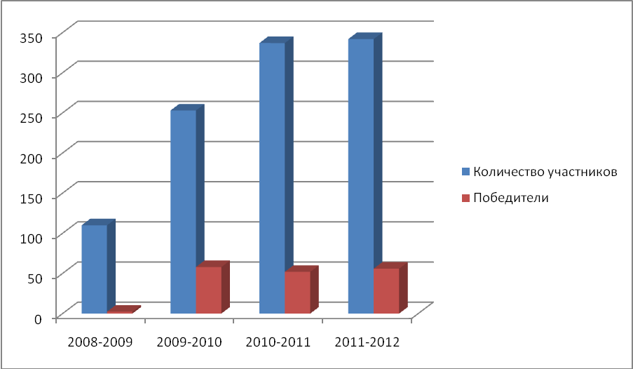

Значительна роль системы дополнительного образования в гимназии. Слияние учебной и воспитательной работы в системе личностно ориентированного образования, деятельностный подход, развитие интеллектуальных, специальных, социальных умений положительно сказываются на развитии творческого потенциала личности, способствует решению задач сочетания научно-теоретической и гуманитарной составляющих в гимназии. Это положительно сказывается на результатах.

Участие учащихся МОУ - Гимназия №2 г. Раменское Московской области в интеллектуальных конкурсах.

Название | 2007-2008 | 2008-2009 | 2009-2010 | 2010-2011 | 2011-2012
Русский медвежонок | 550 чел.  24 | 536 чел.  28 | 575 чел  14 | 647 чел.  29  2 человека – Брюхно А.-9 кл.  Зарудина А. – 7 кл. стали победителями игры по России | 759 чел.  33 победителя  Пшеничникова А. -11 кл. – лучший результат
Кенгуру | 270 чел.  21 | 420 чел.  21 | 385 чел.  19 ( 1 – абс. победитель) | 405 чел.  9 – победители и призёры  11 – дипломы за успешное выступление  Всего - 20 | 547чел.  29 чел. 1-3 место по школе;  8 чел. 1-3место по району
Золотое руно | -  10 победителей | 196 чел.  8 | 311 чел.  15 победителей по России  17 – в регионе | 254 чел.  Победители по России – 21ч.  1-3 места по школе – 17 ч. | 267чел.  Победители по региону – 42чел.;  По школе – 56чел.
British Buldog | 207  участников  34 победителя | 303 участника  10 победителей | 281 участник  5 победителей | 338 участников  10 победителей | 296чел.  По школе – 29чел. 1-3 место;  По региону – 8чел.1-3 место
КИТ информатика | - | 103 чел.  9 побед | 143 чел.  - | 192 чел.  4 победы | 184 чел.  По школе – 25 чел.1-3 место;  4 чел. по району 1-3 место;  1 чел. –победитель по региону ( Фалин Иван – 10 кл.)
Кенгуру Выпускникам | - | - | 125чел.  82 процента тестируемых получили результат, оцениваемый как «хорошо», «очень хорошо», «отлично» | 163 чел.  20 | 80 чел.  По школе - 27 чел.1-3 место;

Все больше становится участников и победителей городских, зональных конкурсов на различную тематику. Особенно успешно ребята выступили в турнире юных химиков (победители);физиков (призёры); районной краеведческой конференции (агитбригада гимназии №2 стала победителем), лингвистическом конкурсе по английскому языку языку (победители и призёры ).
Впервые в Раменском муниципальном районе прошёл 1 интеллектуальный марафон, посвящённый 300 – летию М.В. Ломоносова. Основная цель интеллектуального марафона – популяризация школьных предметов через игровые формы учебной деятельности. В марафоне приняли участие 10 команд района. Команда гимназии №2 « Чайка» стала призёром ( второе место – 75,1балла). Капитан команды, ученица 11 класса Анастасия Броварец стала победителем дистанционной викторины «М.В. Ломоносов 300», проводимой накануне.

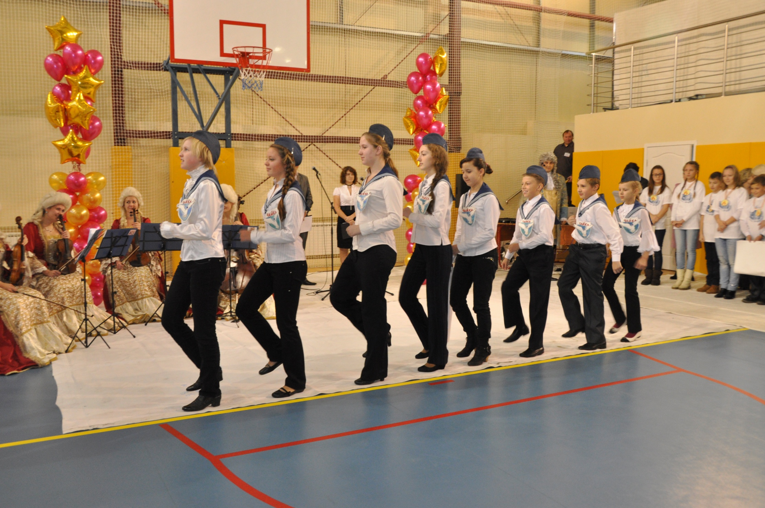

Выступление команды гимназии № 2 на интеллектуальном марафоне

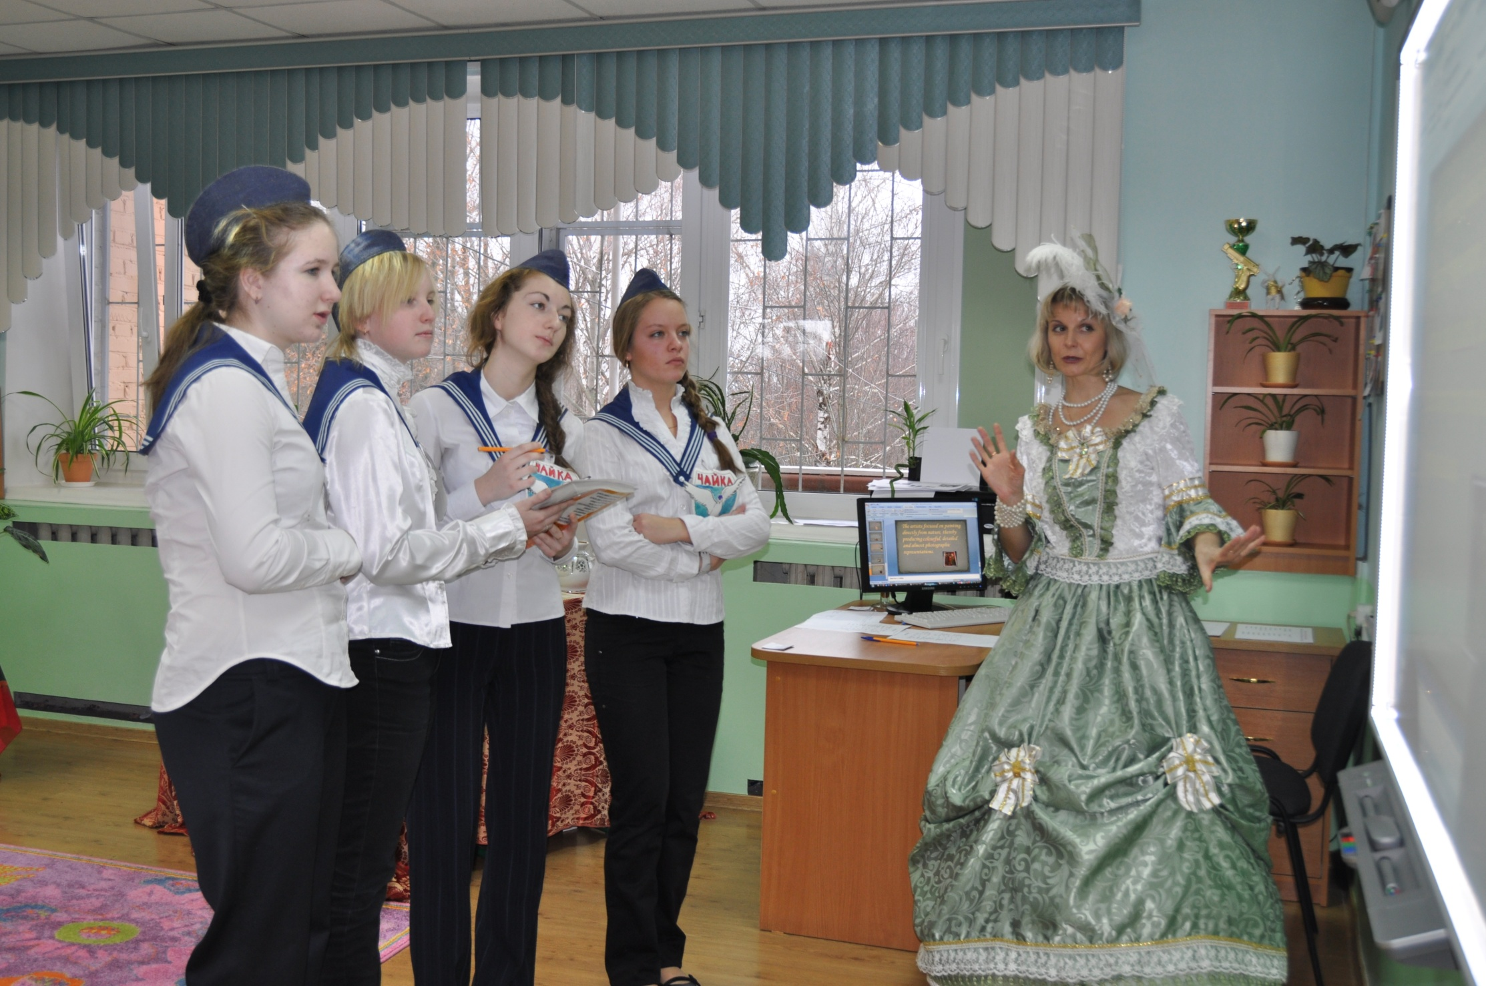

По- прежнему традиционно сильно выступают команды гимназии в интеллектуальных играх, конкурсах различного направления

Название | Количество  участников | Победители и  призёры
Городской турнир пятиклассников (математика) | 8чел. (2команды) | 1чел. в индивидуальном зачёте Лункин Павел
Турнир юных физиков | Команда 4 человека | 2 место
II районный Турнир юных химиков, посвящённый Году Российской науки | 4 чел. – 8  Шитов Святослав, Каменский Александр, Веред Юлия, Южакова Элина | 1место
Районная научно-практическая конференция «Мой край вчера, сегодня, завтра». | 12 человек | Победитель (агитбригада)
Всероссийский конкурс чтецов « Живая классика» | 5 чел. Топольняк Артём, Саблина Алина, Быченков Егор, Колысов Даниил, Петуханов | 1 победитель (Колысов Даниил) 6 класс- районного уровня; призёр – регионального уровня; приз зрительских симпатий – всероссийский уровень
Районная конференция школьников « Юный исследователь», , посвящённая Году Российской истории | 2чел. | Победитель - Зенкина Ксения .  Работа « Становление Киевской Руси».
Второй муниципальный лингвистический форум по английскому языку | 7 чел. | Победители и призёры
Районный конкурс творческих работ, посвящённый 300 – летию М.В. Ломоносова | 2чел. | Победитель – Максимова Алла – 7 кл.,  Призёр – Зимина Анастасия – 6 кл.
Творческий конкурс  ( муниципальный уровень) « Моя семья» | 5 чел. | Призёры: Резник Полина – 2 место 7 кл.  Трунов Артём – 3 место 7кл.

В гимназии созданы условия для работы школьного научного общества, где учащиеся совершенствуют свои знания, развивают интеллект и приобретают навыки научно-исследовательской работы.
В научно-исследовательской и проектной деятельности гимназии приняли участие 275 человек:
Начальная ступень – 105ч.
Основная ступень – 72ч.
Старшая ступень – 98ч.
На научно-практической конференции, которая состоялась 27 апреля, были представлены лучшие работы участников школьного научного общества. Всего 23 работы.
Кафедра русского языка и литературы – 10
Кафедра математики и физики – 4
Кафедра естественных наук – 5
Кафедра обществоведческих дисциплин – 2
Кафедра иностранных языков - 2

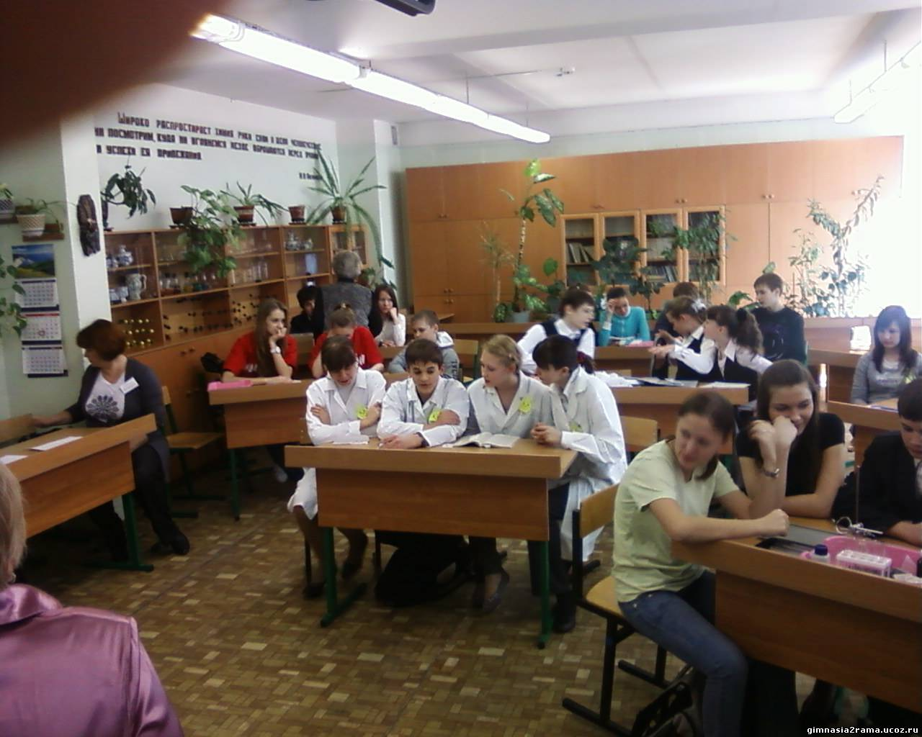

Участие в творческих конкурсах
Растёт количество участников и победителей различных творческих конкурсов, спортивных соревнований, количество победителей и призёров международных – 27 чел., Всероссийских – 8, региональных – 17, муниципальный уровень -76. Это значительно больше, чем в прошлом году.. Количество победителей в областных спортивных соревнованиях –26 чел. количество Стали призерами Международного фестиваля « Мы – вместе « в г. Бресте. Учащиеся 6 А стали призерами электронного конкурса WEB- сайтов и электронных презентаций, а также – победителями районной краеведческой конференции.

Процент участия в районных конкурсах составляет 61, 7%. Более половины стали победителями и призерами различных конкурсов.

В настоящее время в творческих коллективах занимается 475 человека.
Количество учащихся, участвующих в школьной общественной организации-592 человека.

М
53/27
В
15/8
Р
128/76
М- Международные. 1 цифра- количество участников
В- Всероссийские
Р- региональные 2 – количество победителей

По- прежнему учащиеся гимназии успешно выступают на районных областных и зональных спортивных состязаниях.

Количество обучающихся, принимавших участие в городских, районных, областных спортивных соревнованиях:

2009-2010 | 2010-2011 | 2011-2012
262  1 место – 2  2 место – 7  3 место - 4 | 270  1 место – 3  2 место – 4  3 место - 2 | 290  1 место – 3  2 место – 3  3 место - 2

Всего в районной спартакиаде приняли участие 278 чел. Победители и призеры – 97 чел.

2 человека стали победителями районной олимпиады по физической культуре.

Необходимо отметить успешные выступления школьной команды на районных и областных соревнованиях областных соревнованиях по футболу, волейболу, плаванию, шахматам, легкой атлетике. Спортсмены гимназии вошли в команду победителей Международных соревнований по эстетической гимнастике. настольному теннису. Впервые учащиеся гимназии стали победителями чемпионата России по гребле в составе сборной команды Московской области. Команда юношей 1995-1996г. заняла 3 место в зональном этапе соревнований на Кубок Губернатора МО.

Гимназия занимает 4 место в районе по физической культуре и воспитанию по итогам года среди школ 1 группы.

Спектр образовательных услуг

Гимназия имеет лицензию на представление дополнительных образовательных услуг.

Гимназия осуществляет
дошкольную подготовку детей 5-6 лет, (охвачены все желающие).
довузовскую подготовку, в том числе и для учащихся других школ, которая включает в себя специальные и элективные курсы по следующим направлениям:
- Лингвистическое (МИМ ЛИНК)
- Юридическое (ГУ ВШЭ)
- Химико-биологическое (МГУПБ)
- Физико-математическое
Подготовку ведут преподаватели институтов, среди которых 6 кандидатов наук.
В текущем учебном году были открыты курсы по подготовке к ГИА ( 9 класс), ЕГЭ – 11 класс по следующим предметам
- русский язык;
- математика;
-история;
-экономика;
-право;
-биология.
Занятия вели квалифицированные учителя гимназии и преподаватели МЭИ. НИУ- Высшая школа экономики,МИМ ЛИНК.
На этих курсах проводилась подготовка выпускников к внутреннему экзамену, который проводят ведущие вузы страны. Анализ поступлений выпускников гимназии в Вузы показал, что они успешно выдержали этот экзамен, набрав хорошие баллы, что позволило им поступить в ведущие университеты России.
Довузовская подготовка осуществляется во второй половине дня в рамках сетевого взаимодействия. Кроме того, на базе гимназии работает музыкально-хоровая студия, кружки ИЗО, русского языка, математики, иностранных языков, биологии, химии, истории и граждановедения. Спортивные секции: УШУ, волейбол, баскетбол, ОФП, футбол, волейбол, баскетбол..
На базе гимназии совместно с МИМ ЛИНК создан лингвистический центр по подготовке учащихся к обучению в вузе по специальности «Лингвистика» (профильные классы и группы), занятия в которых осуществляются во второй половине дня, в том числе для учащихся непрофильных классов из других школ. Это позволяет расширить кругозор учащихся, хорошо подготовиться к сдаче ЕГЭ и получить качественную подготовку по предметам, которые не являются профилирующими, но по которым учащиеся хотели бы получить углубленную подготовку.
Увеличилось количество услуг и по предшкольной подготовке. Все желающие получили возможность развить таланты и способности своего ребенка, занимаясь в дошкольной гимназии.
В дальнейшем планируется расширить спектр услуг, в том числе и для учащихся из других школ.

Ресурсное обеспечение и материально-техническая база

Гимназия обладает всем необходимым для организации учебно-воспитательного процесса и нормальных условий жизнедеятельности учащихся и сотрудников:
Имеется спортивный и актовый залы, стационарная столовая и библиотека, общий фонд которой составляет 33 963 книг учебной, художественной, научно-популярной и методической литературой, в том числе учебников 31 129. В библиотеке имеется также аудио - и видеокомплекты, энциклопедии и словари на печатных и цифровых носителях.
43 кабинета оснащены компьютерами, необходимой аудио и видеотехникой, дидактическим и раздаточным материалом. В этом учебном году в каждом учебном кабинете создано рабочее место учителя, включающее компьютер и м/ м проектор, все кабинеты и каждое рабочее место ученика в кабинетах информатики подключены к Интернету, везде поставлены фильтры. Всего имеется 9 интерактивных досок, 47 мультимедийных проекторов, система интерактивного опроса, видеопризентер, множительная техника. Кабинеты физики, химии, биологии, иностранного языка и русского языка оборудованы в соответствии с требованиями профильного обучения. В этом учебном году приобретено 24 нетбука, 4 – подарены родителями. Это позволило оснастить рабочее место ученика в кабинетах начальной школы и иностранного языка в соответствии с новыми ФГОС.
Были переоборудованы кабинет № 18 в малый гимнастический зал, каб № 27 в кабинет математики. Был дополнительно создан кабинет иностранного языка, оснащенный передовой техникой и оборудованием. Всё это используется в работе и способствует повышению качества образовательного процесса в гимназии.
В этом учебном году были выделены значительные бюджетные средства на устранение протечки крыши в спортивном зале, на замену окон на стеклопакеты, установку счетчиков. Привлечены значительные средства родителей и спонсоров. В результате был полностью отремонтирован спортивный зал ( покрашены стены), вставлены стеклопакеты в рекреациях начальной школы, детской раздевалки, в туалетах, целиком по переднему фасаду здания гимназии, сделан новый центральный и запасной входы. Отремонтирован фасад. Сделан косметический ремонт во всех классах. Заменен линолеум в 5 кабинетах, сделаны новые кабинки в туалете начальной школы, проведена пропитка негорючим материалом стен тира. Приобретена новая мебель в кабинеты начальной школы, математики, русского языка и литературы. Ремонт и пополнение учебно-материальной базы проводилось за счет внебюджетных средств. Продолжились работы по благоустройству территории. Гимназия полностью готова к новому учебному. Отремонтированные, уютные классы ждут ребят.

Состав педагогических кадров

Численность педагогических работников – 92 человека, из них 90 человек (97,8%)получили высшее профессиональное образование.
Имеют высшую квалификационную категорию -59 человек (64 % педагогических работников),
первую квалификационную категорию -25 человек (27 %),
вторую квалификационную категорию -8 человек (9 %).
Педагогический коллектив гимназии представляют один кандидат наук,
четыре «Заслуженных работника образования РФ»,
двенадцать «Отличников просвещения»,
пять «Почётных работника общего среднего образования»,
десять победителей приоритетного национального проекта «Образование».
Кроме того, в гимназии № 2 работают преподаватели вузов, авторы учебников и учебных пособий для высших учебных заведений. Из них 1 человек имеет степень доктор технических наук,7 человек – кандидаты наук.
Средний возраст учителей, работающих в гимназии в 2011-2012 учебном году, составил 50 лет.

Диаграмма 1. Доля учителей высшей и первой квалификационной категории
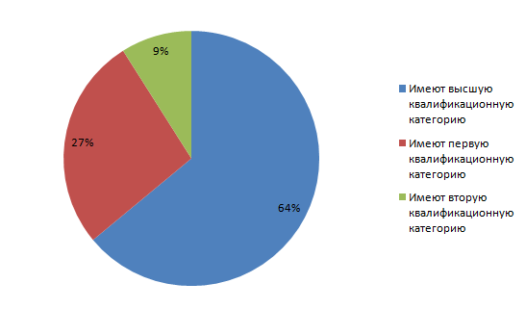

В 2011 - 2012 учебном году продолжалась работа по повышению квалификации педагогов гимназии. Количество обучившихся составило 42 человека, а пройденных курсов – 60. Место прохождения курсов: ГОУ ПАПО, ГОУ ВПО МГОУ, МОУ МЦ «Раменский дом учителя», МГОСГИ, MIM LINK, МГУ им. М.В. Ломоносова, издательский дом «Первое сентября» и др.
Учителя: Ермолаев Н.В., Спиридонова Ю.В, Вергасов А.И., Шмелёва Л.Г. , Варфоломеева Т.С., Хасапетов В.Г. в очередной раз прошли курсы учителей-экспертов по проверке работ ЕГЭ выпускников средней школы.

11 педагогов в этом учебном году подали заявление на добровольную аттестацию в новой форме и успешно её прошли. Из них 1 учитель повысил квалификационную категорию с первой на высшую (Жбанова С.В.); 2 человека - Лушина Н.Ю., Тарасова И.П. – подтвердили первую квалификационную категорию, 8 человек подтвердили высшую квалификационную категорию: Оськина Л.Н., Буторина И.Р., Шмелёва Л.Г., Иванова Т.Ю., Ананьева И.В., Погодина Е.О., Скурятина О.Н., психолог Тимченко Е.В.
2 завуча ( Ахапкина Т.И., Лапина Т.В. подтвердили высшую квалификационную категорию.

НАУЧНО- МЕТОДИЧЕСКАЯ РАБОТА

Научно-методическая работа осуществлялась по следующим направлениям:
- работа на кафедрах, в творческих группах по совершенствованию структуры и содержания образования;
- работа с коллективом на продвижение через систему учебных модулей;

- диссеминация передового педагогического опыта через
школу-лабораторию, мастер - классы и другие формы;
- обучение учителей на предметных курсах. ( см. выше)

В этом учебном году на базе гимназии была проведена Педагогическая ассамблея, посвященная изучению инновационного опыта педагогов образовательных учреждений юго-восточной зоны Московской области. Уроки Лушиной Н.Ю., Буториной И.Р., Погодиной Е.О., Скурятиной О.Н. получили высокую оценку специалистов.

Проблемные вопросы, возникающие при решении педагогических задач при переходе на новые Федеральные государственные стандарты и касающиеся задач образования были рассмотрены на научно-практической конференции « Внеурочная деятельность и формирование универсальных учебных действий ( ключевых компететностей). Опыт практического применения» и семинаре классных руководителей « Слагаемые воспитания юного исследователя». Рекомендации, выработанные на конференции и семинаре, получили дальнейшее развитие в практической деятельности педагогов, способствовали повышению качества образования в гимназии и профессиональному росту учителей.

Директор гимназии Калашникова Н.Ю. провела серию занятий в школе молодого руководителя при Методическом Центре « Раменский дом учителя», приняла участие в 13 Международной научно- практической конференции Интеграция методической (научно- методической работы и системы повышения квалификации кадров ( Москва – Челябинск 18 апреля 2012 г.

Опыт гимназии нашел отражение в средствах массовой информации 3 сюжета по телевидению), публикациях учителей. Всероссийский уровень - 8, Региональный -13, муниципальный – 9.
Необходимо отметить, что учителя стали шире использовать возможности Интернета для распространения своего опыта среди педагогического сообщества. В этом учебном году на собственных сайтах, сайте Дома учителя, Всероссийском сайте были опубликованы статьи учителей Ермолаева Н.В. , Буториной И.Р., Погодиной Е.О., Калашниковой Н.О., Блашиной М.В., Агафоновой Н.Н. Всего – 23 публикации.

Создание системы государственно- общественного управления.

Структура управления

Сове гимназии
Попечительский совет
Педагогический совет
Родительский комитет
Родители
Администрация и учителя
Родители и спонсоры, общественность
Президент ученики

Можно сказать, что в гимназии за предшествующие 3 года сложилась система государственно-общественного управления. Разграничение полномочий между Попечительским Советом, родительским комитетом и Советом гимназии положительно сказалось на работе органов государственно-общественного самоуправления.
Перестройка работы Совета и принятие соответствующих документов происходила в условиях гласности и коллегиальности. Избрание кандидатов в Совет происходило на учительских, ученических и родительских конференциях, а также путем кооптации. В текущем учебном году состав Совета гимназии сменился на треть.

Были переработаны и приняты локальные нормативные акты в соответствии с изменениями в законодательстве и переходом на новые ФГОСы.

- Устав гимназии (новая редакция)
- Правила приема в гимназию
- Положение об оплате труда (изменения и дополнения)
- Критерии распределения стимулирующей части ФОТ (изменения и дополнения)
- Положение об административном совете по профилактике правонарушений и безнадзорности среди несовершеннолетних
- Положение о порядке постановки на внутришкольный учёт и снятии с него обучающихся и семей обучающихся, находящихся в социально-опасном положении.

Внесены также изменения в действующие Положения о ФОТ работников гимназии, о стимулирующей части ФОТ. Проведено пять заседаний Совета, на которых разрабатывалась стратегия развития гимназии, заслушивался публичный отчет директора гимназии, обсуждались вопросы изменений и дополнений в действующие положения и утверждались образовательная программа гимназии, образовательная программа начального образования, итоговые протоколы распределения стимулирующей части ФОТ, план проведения ремонтных работ, режим работы гимназии. Необходимо отметить взвешенность и критичность при принятии документов. Многие были направлены на доработку в творческих группах и комиссиях и приняты во втором и третьем чтении.
Слаженная и конструктивная работа Совета позволила четко подойти к такому вопросу как распределение стимулирующей части ФОТ. Принятие четких критериев распределения стимулирующей части способствовало грамотному распределению стимулирующих надбавок и повышению заработанной платы учителей ( стимулирующие надбавки – до 10%). Необходимо, что стимулирущие надбавки получали все работники гимназии.

Широкое привлечение родителей и учащихся к управлению гимназии, учет мнения общественности, положительно сказывается на качестве образовательного процесса, предупреждает возникновение конфликтных ситуаций, способствует объективной оценке работы отдельных учителей и гимназии в целом. Итогом работы явилась успешная аккредитация гимназии. Члены комиссии дали высокую оценку гимназии. Свидетельство об аккредитации выдано сроком до 2024.
.

Оценка работы педагогического коллектива гимназии

В текущем учебном году проводились диагностика и социальные исследования, выявляющие отношения разных социальных групп к гимназии, уровень сформированности социальных и профессиональных компетентностей, ценностных ориентаций. Всего было опрошено 331 учащийся 7- 10 классов, 115 родителей 1 классов.
Исследования уровня у учащихся компетентности социального взаимодействия, толерантности, нравственной культуры показало, что у большинства учащихся сформированы социальные умения, умение принимать и понимать другого. 144 учащихся показали высокую степень социальной адаптированности и социальной активности. У 163 учащихся ярко выражена личностная позиция и самостоятельность, что свидетельствует о достаточно высоком уровне социализации и личностной зрелости учащихся.
Диагностика ценностных ориентаций школьников ставила задачу выявить уровень качества и эффективности образовательного процесса в гимназии. В опросе принимали участие 122 учащихся 9-11 классов. Данные опроса таковы:
У 85% учащихся велика потребность в познании, познавательный процесс вызывает позитивные эмоции, доставляет удовольствие и является важным содержательным моментом в жизни.
81% учащихся воспринимают природу человека в целом как положительную, способны к быстрому установлению тесных эмоциональных контактов с другими людьми, умеют конструктивно общаться с ними.
77% старшеклассников готовы приносить пользу своей деятельностью всему обществу или конкретной группе.
У 75% преобладает интернальный (внутренний ) контроль, достаточно сильно развита рефлексивная позиция и стремление к самоанализу.
75% способны самостоятельно справиться с проблемами.

Было опрошено 72 старшеклассника – выпускника 11 классов. Им было предложено закончить следующую мысль: «Образование для меня - это …».
Ответы выпускников радуют. Для 100% учащихся образование является абсолютной ценностью. Причем образование рассматривается не только как средство получения знаний, приращения информации, духовного и интеллектуального развития, основа для поступления в вузы, путь к хорошей карьере и залог хорошей жизни, способ самореализации, возможность расширять свой кругозор, возможность познать окружающий мир средство для достойной жизни. Это цель, которой человек должен следовать всю жизнь.
«Образование для меня – это инструмент, с помощью которого я могу взаимодействовать со всеми аспектами жизни. Образование предписывает человеку некий статус, его социальную роль, дает человеку престиж и авторитет. В наше время образование выступает в качестве критерия состоятельности личности ….» ( 11 Г).
«Образование важно для каждого человека… Я считаю, что показатель уровня образованности человека – это его поведение, его речь, его поступки и отношение к окружающим» (11 А)
«Образование делает из человека личность, образованную, интеллигентную, нравственную, высокоразвитую и разностороннюю, с широким кругозором, приобщенную к искусству, доброте, морали» (11 А)
«Без образования человек как пустая колба» (11 В)
«Образование для меня – это постоянный путь вперед, умение учиться на своих ошибках….»
«Образование для меня это важнейший компонент внутреннего мира. Образование человек получает для себя и только. Человек как флакон хороших духов. Для того, чтобы аромат был насыщенным, необходимо много знаний. Но и этого недостаточно. Важно, чтобы образование сочеталось с ценностями, культурой, нравственными качествами. И только тогда этот аромат будет полон и гармоничен. Человек должен самосовершенствоваться на протяжении всей своей жизни».
По мнению большинства, образование начинается со школы. Респонденты отмечали роль в образовании классного руководителя, всего педагогического коллектива, друзей, школы, родителей, самообразования, особенно подчеркивали статус гимназического образования.
«Книги, труд учителей, мой труд, труд моих родителей, негосударственная структура, поиск, то, что меня отличает от других, «недосып»… Именно такое образование, как в нашей гимназии, я считаю наивысшим образцом образования» ( 11 Б).

«Учиться нужно постоянно! И следует отметить, что наша гимназия в этом плане –отличный причал знаний, от которого, к сожалению, нам придется отчалить в огромный океан жизни» ( Козлов Андрей).

По-прежнему высокую оценку работе педагогического коллектива гимназии дают коллеги из района,г. Жуковский, Воскресенска, Коломны, Люберец.
Гимназия в этом учебном году получила благодарности от МАК ( Малая Академия наук «Интеллект будущего» за участие во Всероссийском педагогическом семинаре общественной организации « Методика и содержание научно-ориентированного образования школьников», Совета по сохранению природного наследия нации межрегиональной общественной организации « Природное наследие нации» за активную работу по развитию инициатив в области экологического образования и сохранению природной и культурной среды на территории Раменского района. Благодарность физического факультета МГУ за высокое качество преподавания и профессионализм преподавателей, которые помогают выпускниками на протяжении нескольких лет демонстрировать высокий уровень знаний, необходимый для поступления на физический факультет МГУ., НИУ – Высшая школа экономики».
Благодарность Методического центра « Дом учителя» за организацию работы областной Педагогической ассамблеи и районной школы-лаборатории.
Благодарностями были отмечен театр хоровой музыки « Сюрприз» за участие в международном фестивале в г. Бресте, учителя гимназии за подготовку учащихся, ставших победителями регионального уровня олимпиад. Благодарственным письмом издательства « Титул». Редакцией журнала « Английский язык в школе» отмечена Наумова Т.А. за участие в творческом конкурсе работ на английском языке « А Christmas story».

Ближайшие перспективы

Ближайшими перспективами в работе гимназии № 2 являются:

- Дальнейшее укрепление материально-технической базы за счёт средств местного бюджета и привлеченных средств.
- Благоустройство территории гимназии
- Оборудование кабинетов математики, иностранных языков и начальной школы, музыки и технологии в соответствии с современными требованиями.
- Реконструкция актового зала и придание ему современного вида.
- Оснащение кабинетов современной техникой.
- Реализация образовательной программы основного начального образования.
- Подготовка к переходу на новые ФГОСы в основном звене.
- Переход на новую систему профильного образования.

9. Работа по развитию одаренности детей в ключе индивидуальной образовательной траектории и различных форм получения образования.
10. Продолжение работы гимназии как Кафедрального базового образовательного учреждения при Педагогической академии последипломного образования МО, транслирование опыта использования педагогических технологий формирования ключевых компетентностей, мультимедийных и информационных технологий.
11. Выпуск очередного пятого сборника научно-методических работ учителей

12. Работа в условиях нормативно-подушевого финансирования..
13. Отработка системы дополнительных платных услуг.
14. Дальнейшее развитие государственно-общественного управления и подготовка нормативной базы для работы в новых условиях и по новому законодательству.

Приложение

Укрепление учебно-материальной базы. Потраченные средства.

Мероприятия | Бюджетные | Родительские | Спонсорские | Всего
Установка счетчиков  Промывка бойлера | 97000  40000 |  |  | 137000
Ремонт стояка, крыши, покраска стен спортзала | 99500 | 200000 |  | 2995000
Покраска стен 1-3 этаж | 43000 | 50000 | 50000 | 143000
Реконструкция кабинета № 18 под малый гимнастический зал, кабинетов иностранного языка, математики |  | 150000 |  | 150000
Косметический ремонт в классах |  | 144000 |  | 144000
Замена окон в кабинетах, рекреациях, туалетных комнатах, дверей главного входа и запасных выходов на стеклопакеты и пластик | 1860000 | 350000 | 100000 | 2310000
Благоустройство территории |  |  | 5000 | 5000
Работы в соответствии с новыми СанПинами | 9000 | 20000 | 30000 | 59000
Ремонт фасада и вестибюля |  | 214000 | 108000 | 322000
Пожарная безопасность | 8000 |  |  | 8000
Приобретение мебели, оборудования | 75000 | 603000 |  | 13500
Итого | 2231500 | 1731000 | 293000 | 4255500

Публикации учителей гимназии №2
Публикации в сети Интернет.
Муниципальный уровень:

1. Сайт сообщества учителей Раменского района «Раменский учитель»
http://ram-uchitel.ucoz.ru/

1. Компетентностный подход на уроках права в профильной школе
Иванова Татьяна Юрьевна
Смирнова Галина Константиновна
Муниципальное образовательное учреждение – Гимназия №2
Учителя истории и обществознания, права
Категория высшая
Вид материала Статья
На кого (для чего) рассчитано
Для учителей истории
Краткое описание
В статье представлены материалы о том, как на уроках права реализуется компетентностный подход. В ней рассказывается об использовании методов и приемов для проведения занятий, например, мозговой штурм, высказывания ученых или государственных деятелей, в качестве мотивации – произведения художественной литературы, ролевую игру, метод проектов, дебаты (элементы дебатов), групповой метод на уроке по теме: «Является ли Россия социальным государством?». Структура занятий направлена на развитие интеллектуального потенциала учащегося и формирование у них общеучебных умений, навыков, коммуникации и рефлексии.
Свидетельства о публикации: №№ 002,003 от 28 сентября 2011 г.

2. Использование модульной технологии на уроках литературы
Буторина Ирина Рудольфовна
МОУ Гимназия № 2 г. Раменское Московской области
Учитель русского языка и литературы
Категория высшая
Вид материала статья
На кого рассчитано Учителям-словесникам
Краткое описание
Статья представляет методическую разработку к уроку по творчеству К.Г.Паустовского, построенному на основе модульной технологии. Основная цель - показать поэтапно (в блоках), как, используя УМ, учитель обеспечивает «шаг» в росте личности ученика, развивая его учебную и коммуникативную компетентности.
Свидетельство о публикации № 001 от 25.08.2011

3. «Предмет химии»

Шмелева Лариса Гениевна.
МОУ Гимназия №2 г.Раменское Московской области.
Учитель химии.
Высшая категория.
Вид материала: Презентация
Рассчитано на учащихся 8 класса.
Краткое описание
В презентации показана взаимосвязь естественных наук, даны понятия «предмет химии», «вещество». При демонстрации материала возможна беседа с учащимися, выдвижение ими гипотез, проверка их идей, т.е. данная работа позволяет применять технологии компетентностного подхода при изучении химии.
Свидетельство о публикации: №№ 004 от 05 октября 2011 г.

4. Компетентностный подход на уроках географии
Ананьева Ирина Владимировна
Муниципальное образовательное учреждение – Гимназия №2
Учитель географии (высшая категория)
Тип материала:
Урок-презентация
На кого рассчитано: Для учителя географии
Краткое описание
Урок по теме «Южная Америка. Географическое положение. Из истории открытия и исследования». 7 класс.
Формы проведения урока показывают, как реализуется компетентностный подход при изучении географии. Компетентностный подход является основой образовательной модели, определяя целеполагание, содержание учебного материала, образовательные технологии, характер коммуникации и другие характерные черты образовательной деятельности. На данном уроке используется несколько технологий: групповая деятельность, проблемное обучение, компьютерные технологии, технология критического мышления.
Использование групповой работы в современной педагогике признается важнейшим элементом обучения. Работа в группе позволяет учащимся приобрести ряд важнейших качеств: умение вырабатывать совместное решение, способность аргументированно отстаивать свою точку зрения и т.д
В проблемной ситуации активизируется самостоятельная деятельность учащихся, в результате чего происходит овладение знаниями, умениями, навыками, развитие мыслительных способностей. Использование компьютера – это современное требование к уроку. Развитие критического мышления помогает учащимся выделять причинно-следственные связи, выделять ошибки в рассуждениях, уметь делать вывод о том, чьи интересы, установки отражает текст или говорящий человек и т.д. Используя разнообразные технологии и методы на уроках, повышается качество образования, развиваются универсальные способности учащихся, которые можно будет применять в других областях знаний, умений и навыков.
Свидетельство о публикации: №№ 005 от 05 октября 2011

5. Урок(занятие) по технологии в форме деловой игры.
Основа предпринимательских и потребительских знаний (ОППЗ).
Кузнецова Лилия Викторовна
МОУ Гимназия №2 г.Раменское
учитель
Категория первая
Вид материала Презентация
На кого рассчитано: учащимся 9 класса.
Свидетельство о публикации № 009 от 14.03.2012

6. «Организация работы с одаренными детьми» (статья)
Скурятина Ольга Николаевна
Место работы: МОУ гимназия №2 г.Раменское
учитель ИЗО и МХК
Категория высшая
На кого рассчитано На широкий круг читателей
Краткое описание:
Януш Корчак, размышляя о личности ребенка, писал так: «В области чувств он превосходит нас силой, так как не отработано торможение. В области интеллекта, по меньшей мере, равный нам, не достает лишь опыта…»
Ребенок рождается художником. Задача любой школы – развивать этот дар. Изобразительное искусство – это та область, в которой ребенок раньше, чем где – либо может получить первый полноценный творческий опыт, занятия рисованием - способ развития общих творческих способностей человека, которые мы сейчас называем креативностью личности.
Свидетельство о публикации № 008 от 28.02.2012
6. НАУЧНОЕ ОБРАЗОВАНИЕ И ФОРМИРОВАНИЕ КЛЮЧЕВЫХ КОМПЕТЕНТНОСТЕЙ (УНИВЕРСАЛЬНЫХ УЧЕБНЫХ ДЕЙСТВИЙ)
Калашникова Н.О. кандидат педагогических наук, директор гимназии №2

( Из опыта работы по управлению деятельностью педагогического коллектива)
Рассчитано на директоров учебных заведений

Свидетельство о публикации № 012 от 10.04.2012

Муниципальный уровень

2. Сайт системы сетевого взаимодействия
Учителей иностранных языков Раменского района

http://ram-fl-rmo.ucoz.ru/

7. Модальные глаголы
(введение (или продолжение) грамматической темы)
Тип материала: Презентация по теме (формат ppt)
Ермолаев Николай Валериевич
учитель иностранных языков Раменской гимназии №2
категория высшая
Краткое описание:
Рассматриваются ВСЕ модальные и полумодальные глаголы в сочетании с разными видами инфинитивов. Презентацию можно использовать по частям. Начало - на начальной стадии обучения; полностью - на старшем. При доскональном объяснении материала время использования - 45 минут
(Свидетельство о публикации № 002 от 12 января 2011 г.)

8. Презентация и разработка урока по теме "Бремен"
автор Кузнецова Татьяна Васильевна
Учитель немецкого языка МОУ, Гимназия №2 г.Раменское
Высшая категория
Описание :
Проектная работа к открытому уроку: «Формирование коммуникативных компетенций» по теме «Достопримечательности Бремена» с предъявлением грамматической конструкции: ‘dass…..Sätze”.
Презентация по теме, основанной на современной информации о Бремене.
Рассчитано на уровень учащихся 6 - 7-х классов
«Формирование коммуникативных компетенций учащихся по теме: «Достопримечательности Бремена». Предъявление и активизация грамматической конструкции: “dass………..Sätze.”
Цель проектной работы является продолжение знакомства учащихся с культурой немецкоговорящих стран, расширением общеобразовательного кругозора, развитию познавательной активности и стимуляции реальной коммуникации по иллюстрациям как лексического, так и грамматического материала о северо-германском городе Бремене и облегчает процесс усвоения речевых навыков и умений; призван вовлечь учащихся в обсуждение темы, что способствует самостоятельности мышления и формирует коммуникативные компетенции.
Свидетельство о публикации № 022 от 17 февраля 2012 г.

Публикации учителей в сети Интернет
Региональный уровень
1. Сайт ассоциации учителей-практиков по иностранным языкам Московской области
http://fl-teaching.ru/

1. Презентация для ведения грамматического материала Present Perfect Tense
Погодина Елена Олеговна
Учитель английского языка
МОУ гимназия №2 г. Раменское
Категория высшая
Вид материала Разработка урока с применением созданной презентации
На кого (для чего) рассчитано:
Знакомство с временем 4, 5,6 класс (образование, значение, использование в речи), повторение временных структур 5-9 класс
Краткое описание
Урок разработан с применением компьютерных технологий и с элементами проблемного обучения . Знакомство с временем происходит с постановки проблемы и дальнейшего ее решения с помощью мультимедийной презентации. Ученики сравнивают, выделяют главное и решают речевые задачи.
Свидетельство о публикации № 004 от 01 декабря 2011 г.

2. Презентация «Ciao Italia! - Привет, Италия!»
Агафонова Наталья Николаевна
МОУ – гимназия № 2 г.Раменское Московской области
Учитель итальянского языка первая квалификационная категория
Рассчитана на учащихся 5-х классов (начинающих изучать итальянский язык)
Краткое описание
Презентация предназначена для первого знакомства учащихся 5-х классов со страной изучаемого языка после вступительного рассказа учителя об Италии и ее знаменитых людях, о производимой продукции и самых известных городах.
Свидетельство о публикации № 006 от 01 февраля 2012 г.

Печатные издания:

Региональный уровень

Сборник методических материалов
Победителей и лауреатов конкурса
«Педагог года Подмосковья»
1. Ермолаев Николай Валериевич.
Вспомогательная брошюра для введения грамматического материала «Косвенная речь» с описанием методики применения. (2008)

Российский уровень
Сборник методических материалов
Победителей и лауреатов конкурса
«Педагог года Подмосковья»

1. Ермолаев Николай Валериевич.
Опыт организации учебной рефлексии на уроках иностранного языка (статья) (2009)

2. Ермолаев Николай Валериевич.
Использование интерактивного оборудования и Интернета на уроках иностранного языка (статья)
(2010)

2. Ермолаев Николай Валериевич.
Виртуальное образовательное пространство как среда учебно-познавательного взаимодействия учителей, учащихся и родителей (2012)

Приложение

